FT8CN Первоначальная конструкция и инструкции по использованию

FT8CN Первоначальная конструкция и инструкции по использованию

Ver 0.88


BG7YOZ

2023-05-01

1

FT8CN Первоначальная конструкция и инструкции по использованию

То, что написано впереди.

На момент выхода настоящей записки 90 процентов было выпущено в версии 0,8, что соответствует 0 процентам операций

Основные функции Куана в основном реализованы, FT8CN находятся в процессе постоянного обновления.

Если вы видите это заявление, то некоторые его элементы могут не совпадать с вашим использованием, пожалуйста.

Действия имеют преимущественную силу.

С начала 2022 г. появилось приложение для разработки мобильных FT8-операций

Идея. Хотелось бы надеяться, что благодаря постепенному изучению новых областей будет накоплен больший объем знаний. В

В процессе разработки мы столкнулись с многочисленными трудностями, с помощью собственных усилий и друзей,

Преодолев каждый раз, теперь возвращайтесь к многим целям, которые я считал недостижимыми.

Все это было достигнуто. Обучение новым знаниям само по себе связано с радостью и болью.

Я могу наслаждаться этим процессом и получать удовольствие от того, как быстро мы достигнем цели на каждом этапе.

Чувство. Они познакомились с Хэмом и подружились,

В ходе разработки было представлено большое количество замечаний и рекомендаций и даже оборудование

В тесте и видео, записанное Хэмом, чтобы подробно разобраться в проблемах, о которых я не знал.

Да, особенно в том, что касается обычных ошибок, и здесь спасибо.

Они не перечисляются на протяжении длительного времени.

Это всего лишь один из этапов обучения любительскому радио,

Многое из того, что я понимаю о таких знаниях, как ,

Сильный личный стиль и цвет, в котором идеи не обязательно верны.

Полученные знания - это лишь верхушка айсберга любительского радио.

Это не совсем так, и то, о чем идет речь ниже, не обязательно является верным.

2

FT8CN Первоначальная конструкция и инструкции по использованию

Добро пожаловать.

Еще раз отдайте должное Стиву Франку (0:1), Биллу Сомервилю (G4 WJS), Джо Тейлору (0:3) и другим, которые создали протокол (FT - инициалы Frank и Taylor). Люди более старшего возраста, такие как Джо Тейлор, все еще занимаются инновационными исследованиями.

3

FT8CN Первоначальная конструкция и инструкции по использованию

Каталог
Слова, написанные впереди................................. | 2
Дизайн был создан для того, чтобы... | 6
Позиционирование 0:2..................... | 7
Руководство по эксплуатации........................... | 8
I. Профиль интерфейса...... | 8
Во-вторых, установка интерфейса... И в-вторых, в-вторых, в-третьих, в-третьих, в-третьих, в-третьих, в-третьих, в-третьих. | 10
В-третьих, интерфейс декодирования... [...]... | 24
В-четвертых, call-интерфейс... [...]... | 31
В-пятых, частотный интерфейс......... | 36
В-шестых, интерфейс записи в Интернете... | 38
В-седьмых, сетчатый трек............ | 43
Установка сетчатых треков...... и............ | 45
Режим свободного текста......... | 45
Способ перехода на свободный текст............... | 47
Работа с фоновым журналом... | 47
Отслеживание оперативной информации...... Информация о работе... | 49
Слежение за хештегами... | 50
Сообщение о том, что мы следим за этим... | 50
Отслеживание таблицы совпадения звонка с сеткой... | 51
Сообщения, расшифрованные запросами (SWL)... | 51
Запрос в журнал SWL в Интернете... | 53
4

FT8CN Первоначальная конструкция и инструкции по использованию

Запрос сведений о конфигурации 54

Запрос всех таблиц данных 55

Призыв к заботе со стороны администрации 55page55

Показать звонки, которые были связаны. 56

Таблицы с сигналами и сетками 57page57

Журнал запросов 57page57

Журнал экспорта 58page58

Импорт журнала 59page59

Замечания по импорту журналов 60page60

Ответы на вопросы 61page61

I. Что относится к оборудованию 61page61

Почему мои USB-линии всегда отключены? 61page61

Почему существуют ошибки в вычислении расстояния? 62page62

Почему моя радиостанция не работает. 63page63

V. ВОПРОСЫ, КАСАЮЩИЕСЯ НЕСТАНДАРТНЫХ ЗНАКОВ 64page64

Проблемы синхронизации времени 66page66

Почему? Почему? 68page68

ВОПРОСЫ ОБ ИМПОРТЕ ЖУРНАЛОВ 69

5

FT8CN Первоначальная конструкция и инструкции по использованию

Дизайн изначально задумывался

В начале 2022 года, с веселым умом, я сдала любительский радиокомментат и получила лицензию. Для такого любителя радио, как я, Любительское радио - это как новый мир, незнакомый и любопытный для многих вещей, Когда обнаруживается 60% этой модели связи, возникает большой интерес к ней, Низкая мощность, большие расстояния, низкий порог для начинающих. Это модель, которая получила распространение во всем мире с момента ее запуска в 2017 году и которая часто используется радиолюбителями. Поскольку условия, в которых я живу, не являются пригодными для установки стационарных антенн, они могут играть только в свободное время, и для того, чтобы каждый раз брать с собой ноутбук, крайне неудобно думать, что, если бы у нас была мобильная версия JTDX, она была бы удобной и доступной. На всех крупных сайтах, за исключением небольшого количества приложений, которые можно декодировать, не было найдено таких приложений, которые могли бы получать и получать журналы, как JTDX. Таким образом, была разработана идея создания удобного для использования в любое время и в любом месте мобильного приложения с подавляющим большинством прикладных сцен для более глубокого изучения знаний, связанных с . Для таких людей, как я, у которых мало опыта работы на любительском радио, было бы более поздним заявлением о том, что мы намерены создать полноценное программное обеспечение, которое, по крайней мере, было бы несколько бессильным. Практика - это лучший способ учиться, посмотреть тысячу раз, или просто начать.

推荐资料：《The FT4 and FT8 Communication Protocols》（作

者：Steve Franke，Bill Somerville，Joe Taylor，FT8 就是 Franke

и инициалы Тейлора), 17 страниц, полный сухогруз, стал FT8CN.

6

FT8CN Первоначальная конструкция и инструкции по использованию

Основные руководящие принципы для разработки.

FT8CN позиционирование

Простота передвижения, особенно на открытом воздухе, в любое время может быть использована для подключения. Операции

Логика максимально проста и удобна. Функции не исчерпываются, но их достаточно. Без замены.

Продукты, только дополнения, а не основные, чтобы поддерживать основное программное обеспечение

Да.

7

FT8CN Первоначальная конструкция и инструкции по использованию

Руководство по эксплуатации

I. ОБЗОР ИНТЕРФЕЙСА

FT8CN - это мобильное приложение, ограниченное размером экрана и вводом.

Невозможно показать всю информацию в одном и том же интерфейсе, в логике операции или с помощью переноса

Логика действий на стороне движения преобладает. Интерфейс состоит из пяти основных модулей: «декодирование», «вызов»

"", спектр "", запись в соединении "", настройка ".

Интерфейс управления журналами для веб-доступа.

:: поддержка упрощенного, традиционного, английского, японского, греческого, испанского

Что касается языков, то поддержка языков может быть расширена. FT8CN Язык операционного интерфейса

Следуй за языком, на котором работает мобильная система. Если язык пользователя не поддерживается

В списке FT8CN используется по умолчанию на английском языке.


декодирование - это весь узел, используемый для отображения расшифровки полученных звуковых сигналов.

Плоды. Текст сообщения в виде статьи.

Вызов - это интерфейс, используемый для выполнения вызова FT8. с помощью этого интерфейса можно осуществлять запуск,

Прекращение запусков, выбор целей и т.д.

Спектр - для графического отображения полученных звуковых сигналов. Пользователи могут использовать этот интерфейс

для того чтобы увидеть точки, на которых осуществляется передача сигнала на любительских радиостанциях.

Общий протокол: простой поиск информации о исторических ассоциациях.

8

FT8CN Первоначальная конструкция и инструкции по использованию

Установка параметров для FT8 различных операций.
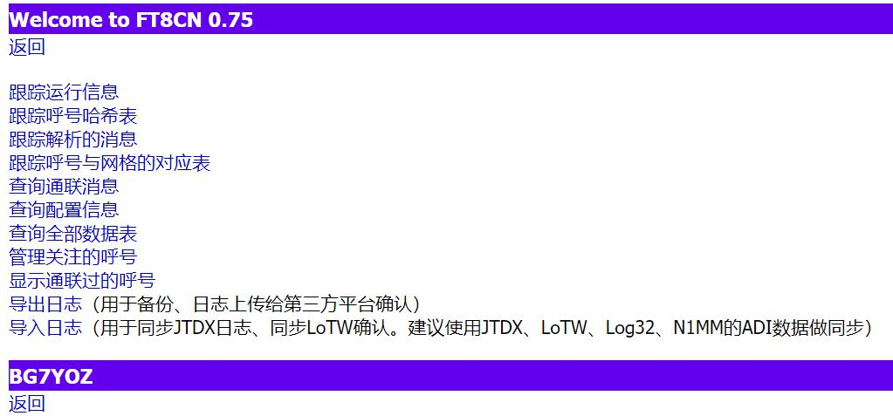

Фоновое ведение журнала: доступ к FT8CN через браузер в локальной сети

FT8CN операций по экспорту, импорту журналов и т. д. Поддержка платформ журналов и программного обеспечения сторонних производителей

Обработка для упрощения синхронизации журналов, таких как JTDX, до 70 процентов и их декодирования

Определить, какие из них были успешными. Кстати, можно преследовать в режиме реального времени в фоновом режиме.

Состояние 25%.

9

FT8CN Первоначальная конструкция и инструкции по использованию


ИНТЕРФЕЙС НАСТРОЙКИ

Если FT8CN используется впервые, то первым входом является интерфейс «Настройка». В этом интерфейсе настраиваются параметры, необходимые для выполнения операции FT8. Для удобства пользователя в правой части интерфейса имеются соответствующие параметры
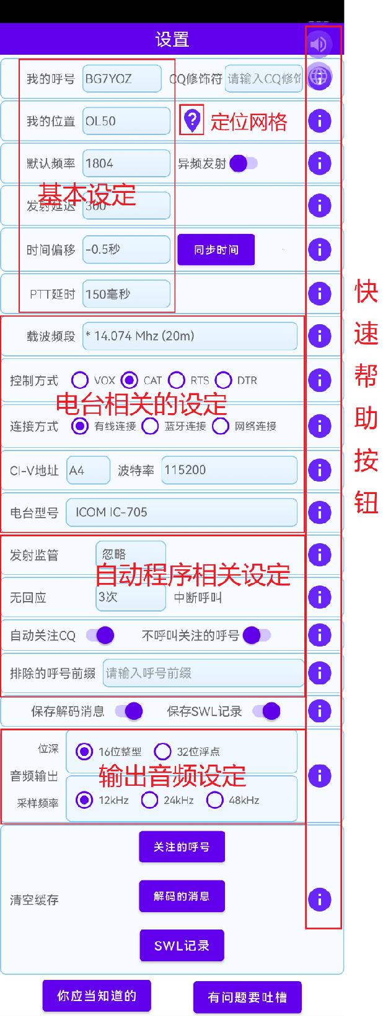

Кнопка справки для настройки, в которой отображается диалоговое окно справки, разъясняет параметры этого параметра.

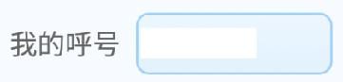Звони, это вы.

Основные требования к использованию -вызова. Если Вы на территории Китая, используйте законный знак, соответствующий Положениям о радиосвязи Китайской Народной Республики, чтобы запретить все незаконные запуски!

После CQ.

Может быть с тремя десятичными числами или с одним на четыре.

модификатор для букв, обычно от 1000 до 999

или A-Z или A-ZZ или AAA-ZZ или

10

FT8CN Первоначальная конструкция и инструкции по использованию

AAAA-ZZZZ。

Например,:

CQ POTA BG7YOZ OL50

CQ DX BG7YOZ OL50

CQ 001 BG7YOZ OL50

CQ 09 BG7YOZ OL50

CQ 1 BG7YOZ OL50

Кроме того, в Ассоциации расположение представляет собой важное послание и важный параметр, с помощью которого обе стороны подтверждают друг друга. Информация о местоположении представлена сеткой Мейденхеда. Требуется по меньшей мере 4-битная grid-информация Мейденхеда, а если 6-битная, то при звонке автоматически игнорируются последние 2-разрядная информация (в настоящее время она полностью изменена на 4-разрядную информацию). Если у вас есть разрешение на позиционирование лицензии,

Нажмите кнопку рядом с полем ввода, чтобы автоматически получить информацию о местоположении и вычислить, в какой сетке вы в данный момент находитесь. С помощью grid-данных FT8CN автоматически вычисляют расстояние между инициированной станцией и вами.

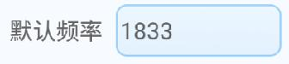Это частота звука, частота сигнала.

Диапазон, как правило, составляет от 10 до 3000 Гц. В 90 процентах случаев максимальная заданная частота составляет 2900 Гц, а минимальная - 100 Гц, при этом многие станции могут оказаться не в состоянии запустить запуск при низких частотах ввода, и при использовании следует проявлять осторожность

Слишком низкая частота звука. Чтобы не допустить увеличения частоты запуска по сравнению с частотой других платформ,

11

FT8CN Первоначальная конструкция и инструкции по использованию

Наложение, в котором рекомендуется следить за частотой полученных в настоящее время сигналов в спектре, а затем выбирать частоты, которые не дублируют получаемые сигналы.

Для звука используется та же частота, что и для целевого вызова. Неверное значение частоты по умолчанию.

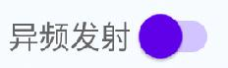, то есть частота звука, заданная по умолчанию. Кроме того, в режиме изотропного запуска можно изменить частоту по умолчанию, коснувшись диаграммы водопада.

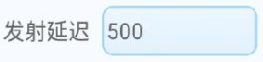Для установки задержки запуска (в миллисекундах)

После завершения предыдущего цикла прослушивания необходимо время для декодирования. Установка одной задержки

для получения информации об отзывах друг друга в ходе предыдущего цикла до запуска и в течение текущего цикла

Реакция.

Время задержки устанавливается в зависимости от вычислительной мощности устройства.

Продолжительность операций декодирования. Если задержка слишком коротка, то сигнал предыдущего цикла нет.

Было завершено декодирование, и 90 процентов не смогли отреагировать на сигналы предыдущего цикла. Если задержка

Слишком много времени, больше, чем окно запуска, и другие станции могут не дать вам разрешения.

Сигнал.

На практике, в связи с тем, что после отправки PTT-инструкций на радиостанцию появляется

Время отклика (до 100 мс), таким образом, действительная передача звукового сигнала

Время запуска - + 100 мс, например, установка задержки запуска - 500 мс,

Излучение межсетевого сигнала составляет 500 + 100 = 600 миллисекунд. Фактическая длина цикла сигнала:

12

FT8CN Первоначальная конструкция и инструкции по использованию

12,64 секунды, а максимальная задержка не должна превышать 1,08 секунды.

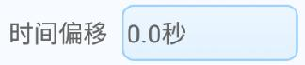, смещение времени - это значение смещения FT8CN по отношению к системным часам за каждый цикл. 15-процентный часовой цикл составляет 15 секунд, а часы на всех радиостанциях - 0, 15, 30 и 45 секунд в минуту. Если ваш телефон подключен к сети,

Автоматически синхронизируйте время в сети при запуске, можно также нажать, чтобы выполнить синхронизацию вручную. 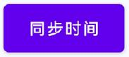Если телефон не может подключиться к сети, можно вручную задать значение смещения, выбрав список сдвигов времени.

Для сообщений с чрезмерным смещением во времени (как показано на рисунке ниже) в большинстве сообщений есть подсказки красного цвета, указывающие на то, что устройству необходимо скорректировать смещение времени.
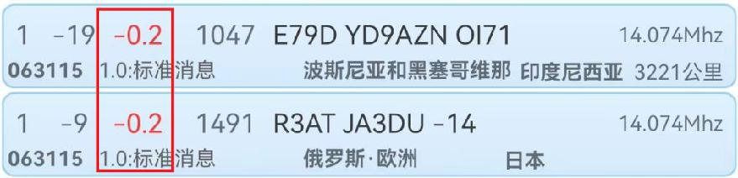

В идеале большинство сообщений смещаются в диапазоне от 0,5 до 0,7.

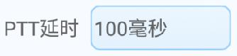Задержка PTT означает, что станция получила нажатие PTT.

Время отклика после выполнения команды. С учетом того, что радиостанция получила директиву PTT, к настоящему моменту

При запуске часто наблюдается отставание, чтобы обеспечить полное использование звукового сигнала.

Чтобы предотвратить неполную передачу сигнала из-за отставания PTT, добавьте этот параметр.

Таким образом, фактическая задержка FT8CN сигнала - «задержка запуска» + «задержка PTT»

13

FT8CN Первоначальная конструкция и инструкции по использованию

когда ".
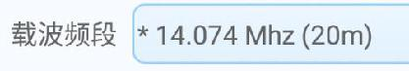

То есть частота передачи, используемая радиостанцией при запуске.

Пункт. Данные о частотном диапазоне фиксируются в каждом объединенном журнале. В режимах CAT, RTS, DTR при выборе разных диапазонов частот FT8CN автоматически

Выберите диапазон частот, чтобы установить диапазон частот для станции (если радиостанция поддерживает команду CIV). Диапазон частот для загрузки сохраняет привычные -диапазоны в сборных списках пользователей, которые при изменении частоты станции синхронизируют их, а если не в сборных списках, то они сохраняются в списках. В режиме VOX данные о диапазонах частот используются только для ведения журнала.
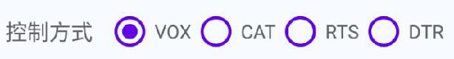

Это означает контроль над радиостанцией.

Способ создания системы.

VOX: Запуск запуска в звуковом режиме.

CAT - управление станциями с помощью команд CAT с последовательным портом, различные радиостанции

Набор команд CAT не обязательно идентичен, для станций серии ICOM используется ICOM

Набор команд CI-V, к которым добавлено множество команд для радиостанций других моделей

Набор. Используемые команды CAT включают в себя, в частности, чтение и настройку частоты, режим чтения и настройки (на панели USB), включение клавиш PTT, отключение клавиш PTT, а также некоторые станции, поддерживающие чтение значений SWR, ALC.

RTS: управление PTT станции осуществляется при выключении схемы RTS в последовательном порту. Некоторые старые радиостанции (например, IC 706) не могут контролировать запуск PTT с помощью инструкций CAT, и для управления PTT необходимо включить/отключить RTS. Выберите этот элемент, не представляя команды CAT

14

FT8CN Первоначальная конструкция и инструкции по использованию

Функции управления радиостанциями, помимо управления PTT RTS,

Для использования команды CAT, выбора RTS и установки адреса радиостанции и скорости передачи данных.

для облегчения контроля над радиостанциями со стороны APP.

DTR: управление станциями по аналогии с RTS с включением схем DTR в последовательный порт

- PTT。

РТС, ДТР запускаются на низком уровне и прекращаются на высоком уровне.

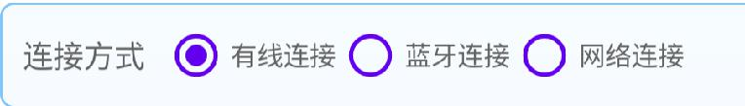Это значит, что CAT управляет электричеством.

Способ подключения платформы. Проводное соединение - это соединение с проводным последовательным портом, обычно

Способ подключения USB-проводных переходов. Подключение Bluetooth, означающее FT8CN через Bluetooth SPP

Протокол (Serial Port Profile, также известный как синий зубной порт) управляет радиостанцией CAT.

Подключение к сети - это возможность сетевого управления станциями, поддерживающими сетевой режим (например,

Некоторые модельные радиостанции ICOM, станции класса FlexRadio)

После выбора подключения Bluetooth появляется диалог по выбору устройства Bluetooth

Поле, чтобы выбрать управляемую радиостанцию:
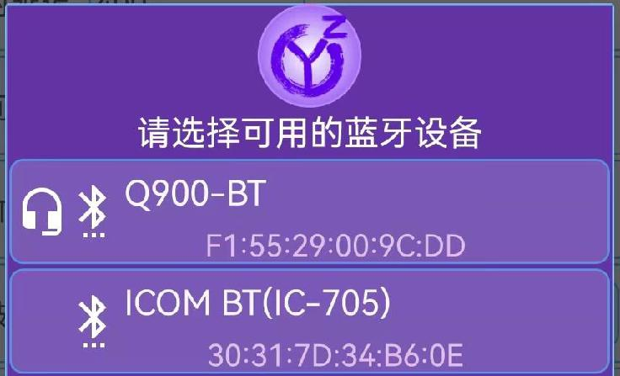

Подключение Bluetooth, просто контроль над радиостанцией, за исключением аудио, Bluetooth

15

FT8CN Первоначальная конструкция и инструкции по использованию

Аудиоразъемы и разъемы Bluetooth существуют независимо друг от друга, говоря об использовании аудио Bluetooth,

Управление радиостанцией осуществляется с помощью проводного соединения, а также через порт Bluetooth. Или,

Управляйте станцией с помощью шлейфа Bluetooth и собирайте звук напрямую с помощью проводного или MIC-интерфейса. если

Радиостанция поддерживает последовательный порт Bluetooth, а также аудиоподсистему Bluetooth, и аудиоподдержка от станции

Модель машины (в настоящее время известна модель Q900), которую можно использовать одновременно

Интерфейс Bluetooth соединяется с аудиосистемой Bluetooth, в результате чего телефон полностью освобождается от проводов

Возможность подключения к беспроводной сети. BG7IKK Попытка разработать модуль Bluetooth, не так ли?

Старая радиостанция с Bluetooth для управления (включая аудио), которая в настоящее время успешно реализована.

Варианты реализации можно найти на форуме CQ.

На предыдущем рисунке изображены две станции с возможностью подключения - Q900 и Q900

ICOM IC-705, на значке слева от радиостанции, при наличии разметки

Радиостанция также поддерживает Bluetooth Audio.

Примечание: Управление Bluetooth не поддерживает RTS и DTR.

Подключение к сети, в настоящее время поддерживается 70 процентов электроэнергии семейства FlexRadio и iCom

Сетевое подключение к платформе.

После выбора типа радиостанции FlexRadio, нажмите кнопку «Подключение к сети».

Следующие интерфейсы:

16

FT8CN Первоначальная конструкция и инструкции по использованию
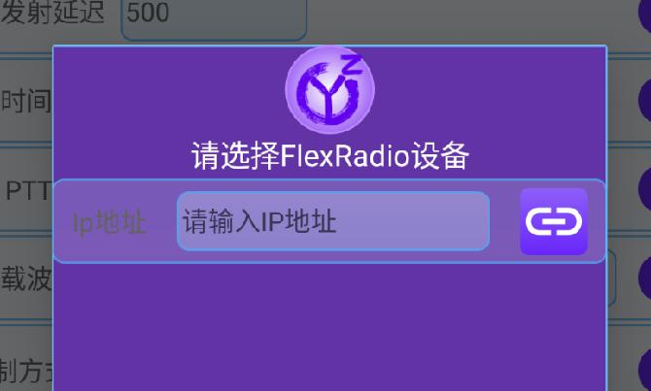

Если радиостанция FlexRadio находится в локальной сети, она будет указана

Информация, которая может быть введена непосредственно в FlexRadio, если она не находится в одной локальной сети

Управление IP-адресами станции.

После выбора типа радиостанции серии iCom, нажмите кнопку «Подключение к сети».

Следующие интерфейсы:
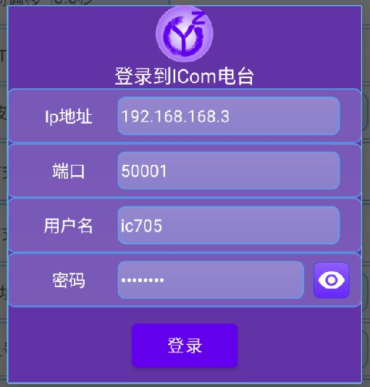

После ввода правильного IP-адреса, порта, имени пользователя и пароля (эти параметры можно найти в настройках радиостанции iCom) нажмите кнопку «Вход», чтобы управлять станцией. После успешного подключения появится следующий совет:

17

FT8CN Первоначальная конструкция и инструкции по использованию
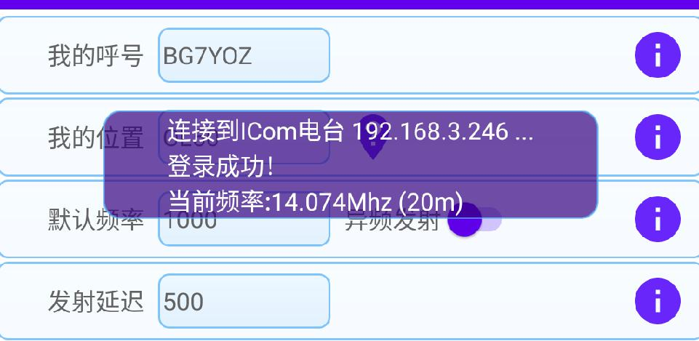

Обратите внимание! На практике FT8CN радиостанций предъявляют высокие требования к сетевой передаче,

Низкая производительность маршрутизатора, скорее всего, скажется на передаточном звуке из-за отказа от пакетов, и рекомендуется, чтобы

Управление сетью с помощью радиосвязи или прямого подключения к «горячей точке» сотовой связи

Горячие точки на радио.

FT8CN Для настройки режима работы станции, синхронизации частот используется CAT-ссылка

Это под контролем. Большинство радиостанций имеют последовательный порт, и некоторые новые модели начинают работу

С USB-портом и даже модулем Bluetooth.

Для станций с USB-портом большинство может быть привязано к USB

При наличии этой функции на Вашей станции на конце телефона используется USB-передача OTG

Достаточно для подключения к радиостанции. Например, два порта USB для 705,

Последовательные порты, а также виртуальные звуковые карты. Когда телефон соединяется с радиостанцией 705 по USB-каналу

После этого телефон может управлять станцией с помощью привязанного последовательного порта, используя виртуализацию.

Полученные звуковые карты собирают и запускают аудио.
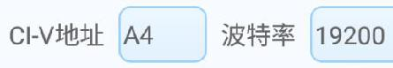

- необходимые параметры для контроля за радиостанциями.

Адрес СИ-V - это адрес СИ-V радиостанции. CI-V（Communications

18

FT8CN Первоначальная конструкция и инструкции по использованию

Interface V) - протокол связи между управляющей стороной и радиостанцией (должен быть ICOM)

разработанные компанией, в частности, без сертификации). На радиостанциях серии ICOM, на контролируемых радиостанциях

- Команды CI-V должны содержать адреса, различимые по адресам (Потому что на линии управления может быть более одного устройства) Приемник и отправитель, как правило, каждая модель устройства имеет адрес по умолчанию на заводе, а разные модели радиостанций по умолчанию не всегда совпадают (Пользователь может также задать адрес CI-V.) Адрес управляющей стороны по умолчанию обычно равен 0xE0, а адрес трансляции - 0x00. Например, FT8CN - это адрес по умолчанию. Многие производители также поддерживают использование инструкций CI-V для контроля за радиостанциями, возможно, несколько отличаясь от собрания инструкций, и в настоящее время 90 процентов из них поддерживают только наборы инструкций серии ICOM. CIV - это параметр ICOM или совместимый с радиостанцией ICOM, для других радиостанций необязательно требуется CIV-адрес (например, YAESU), и этот параметр может быть проигнорирован, если радиостанция не нуждается в CIV-адресе.

Скорость передачи данных между радиостанцией и сетью APP.

FT8CN Было установлено, что некоторые модели радиостанций имеют адрес по умолчанию и максимально поддерживаемую частоту передачи данных, можно автоматически установить адрес и скорость передачи данных, выбрав «Модель радиостанции».

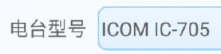90 процентов в зависимости от выбранной модели радиостанции

Использование может управлять набором команд для этой радиостанции, а не для различных торговых марок

Точно так же выберите радиостанцию в списке. Электричество для торговых марок ICOM

ПО АДРЕСУ CI-V ПО УМОЛЧАНИЮ И МАКСИМАЛЬНОЙ ПОДДЕРЖКОЙ BOTT

Модели радиостанций, которые могут автоматически устанавливать адреса CI-V, выбрав станции в этом списке

19

FT8CN Первоначальная конструкция и инструкции по использованию

и коэффициент Ботта. Если Ваша модель радиостанции ICOM отсутствует в этом списке, Вы должны

Установите соответствующий адрес CI-V и скорость передачи данных. Модель радиостанции не выглядит как FT8

В бюллетене указаны модели радиостанций, только для того, чтобы облегчить установку адреса СИ-V радиостанции.

и коэффициент Ботта.
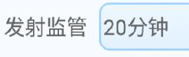

Я согласен с Джоэлом Тейлором, против использования машин.

Люди используют для операций только ограниченные возможности использования автоматизированных программ, поэтому необходимо

Контроль за автоматизированными программами, когда они выходят за рамки контроля за запуском

После введения ограничений процедура запуска будет автоматически прекращена.

Пользователи могут иметь доступ к протоколу JT65 в течение 1 минуты

Секундное время для принятия решения о продолжении следующего этапа действия. в то время как FT8CN и FT8CN

Более короткая последовательность, требующая более быстрого реагирования и встроенная в программное обеспечение для практического использования

надлежащая автоматизация, которая включает в себя 70 процентов и каждое программное обеспечение

Причины процедуры.


Когда они не отвечают, они прерываются.

Зови. Когда вы связываетесь с другой стороной, другая сторона по разным причинам не отвечает на ваш вызов, и вы повторяете вызов с содержанием сообщения на текущем этапе до тех пор, пока она не ответит на следующий вызов. При установке количества безответственных звонков и достижении установленного значения количества повторяющихся вызовов автоматическая программа прекращает связывание с объектом и переходит к следующему назначению.


Это означает, что сообщение CQ есть сообщение, которое расшифровывается.

20

FT8CN Первоначальная конструкция и инструкции по использованию

Это сообщение переносится в список сообщений для интерфейса «Вызов», что облегчает реакцию на сообщение CQ в интерфейсе «Вызов». Сообщение CQ с автоматическим вниманием, которое долго не хранится в базе данных звонков.

После того, как номер назначения был установлен как заботливый, он автоматически вызывался, когда он имел поведение CQ.

Вы сохраняете сигнал, на который обращаете ваше внимание, каждый раз, когда вы пользуетесь им,

Новые сообщения о звонках, на которые когда-то обращали внимание, будут помещены в список «звонков» интерфейса.

В. Если вы хотите снять акцент с звонка, вы можете работать в фоновом режиме (в локальной сети)

Используйте браузер для доступа к FT8CN) для удаления звонка.

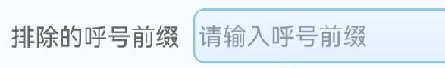 Исключенный пиктограмма означает, что после декодирования сообщения в список «вызова» не включается приставка с заданным звонком.

В этом случае вызов на этот звонок исключен для автоматической программы. Пиктограмма может быть нескольких, разделенных запятыми или пробелами. Исключенный пиктограмм имеет наивысший приоритет действия, превышающий значения «Внимание», «CQ», «Со мной».

25 процентов начиная с 0,87.

- Режим SWL. SWL - сокращенное название английского Shortwave Listener - коротковолнового слушателя.

Режим SWL - это режим, в котором слушаются только другие радиолюбители, а не радиопередача.

Для SWL в FT8CN добавлены функции сохранения и декодирования сообщений и сохранения записей SWL.

21

FT8CN Первоначальная конструкция и инструкции по использованию

Сохранение декодированных сообщений - это сохранение всех декодированных сообщений.

Сохранение записей SWL - это защита других радиостанций, которые слушают.

Журнал QSO сохраняется. В 0:3 определены успешные стандарты SWL QSO

Да: с заключительными словами (73, RR73, RRR) и с сигналами обеих сторон.

Grid-отчеты не являются обязательными.

Сохраненные «декодированные сообщения» и «записи SWL» могут находиться в фоновом режиме (при необходимости в том же сегменте сети)

LAN, доступ в браузер) для запроса и экспорта.

Сохраненные операции удаления «декодировать сообщения» и «SWL Records» в окне «Настройка интерфейса»

Операция «Очистить кэш».
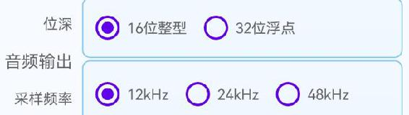

О настройках аудио-вывода.

Глубина выборки, также известная как точность выборки, 15% всего 16 бит и 32 бита.

Точка опционально. Число выборки - это значение, которое указывает на тонкость звука после его детализации.

Чем больше она будет, тем больше будет разрешение колебаний и тем выше будет способность издавать звук.

Частота отбора проб (также известная как скорость отбора проб) - число полученных образцов звука в секунду. Цой

Чем выше частота, тем лучше качество звука, но тем больше ресурсов.
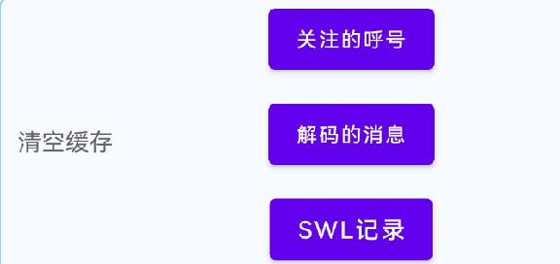

Хранение в базе данных

Пейджеры, расшифрованные сообщения SWL и записи SWL QSO (доступны)

просмотр в фоновом режиме). Но по мере того, как использование FT8CN увеличивается, эти данные становятся все больше и больше.

22

FT8CN Первоначальная конструкция и инструкции по использованию

чем больше. Эти данные можно полностью удалить путем очистки кэша. Очищение кэша не приводит к удалению данных QSO.

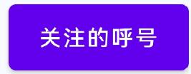При появлении звонка, который автоматически добавляется в список вызовов для облегчения автоматического вызова. Чистить крики, которые вызывают озабоченность, - это очищать все крики.
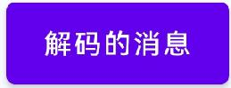

FT8CN все сообщения, которые хранятся в SWL,

Сообщения пока не отображаются в FT8CN-интерфейсе, их можно просматривать и запрашивать на задней панели.

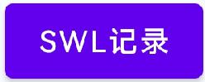Все сохраненные записи SWL QSO, которые временно не отображаются в -интерфейсе, доступны для просмотра и запроса на задней панели.

23

FT8CN Первоначальная конструкция и инструкции по использованию

Интерфейс декодирования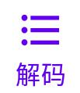
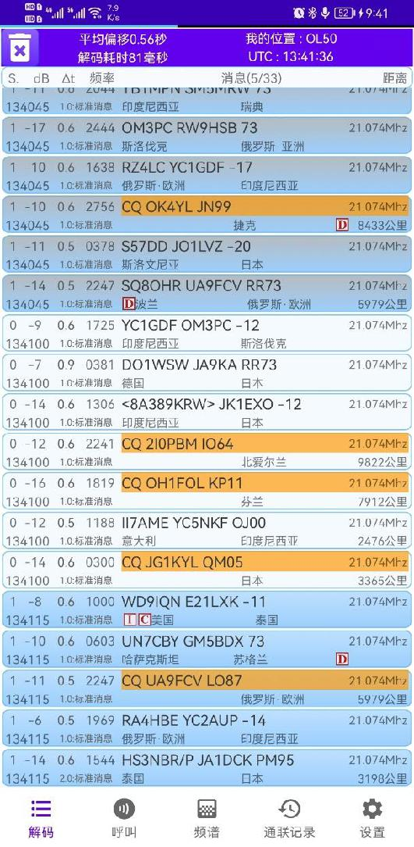

Интерфейс декодирования - это первый интерфейс для FT8CN.

Декодирование лежит в основе 90-процентного соединения. Главный интерфейс

Как показано на рисунке справа:

Интерфейс декодирования основных разделов и списков сообщений

Колонка.

Заголовок используется для отображения общей картины в процессе декодирования

Информация и кнопки для очистки, включения и выключения прослушивания.

Список сообщений для отображения различных значений после декодирования

В списке сообщений, путём скольжения влево и вправо,

панель сообщений, удаляющая сообщение и быстро вызывающая его

И так далее. Продолжительное нажатие на сообщения, всплывающие меню для внимания,

Вызов и другие действия.

24

FT8CN Первоначальная конструкция и инструкции по использованию
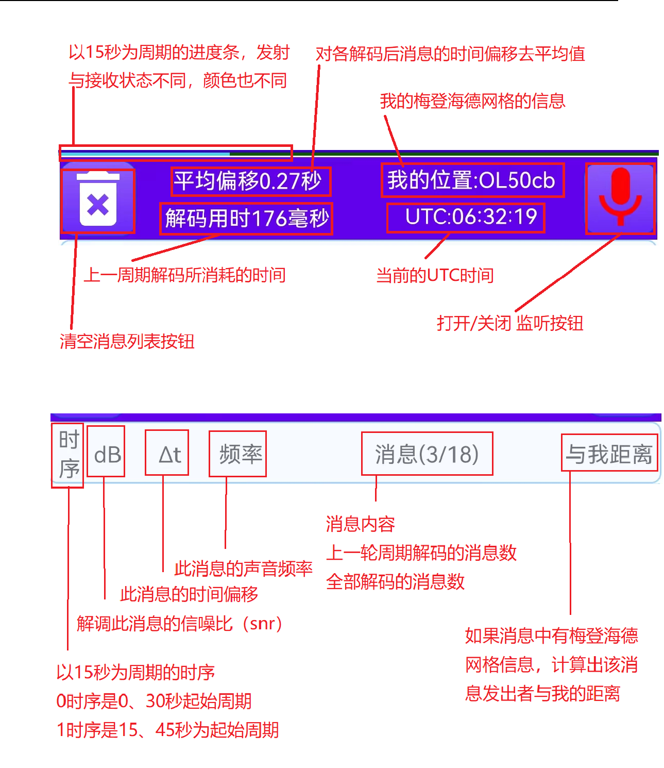

25

FT8CN Первоначальная конструкция и инструкции по использованию
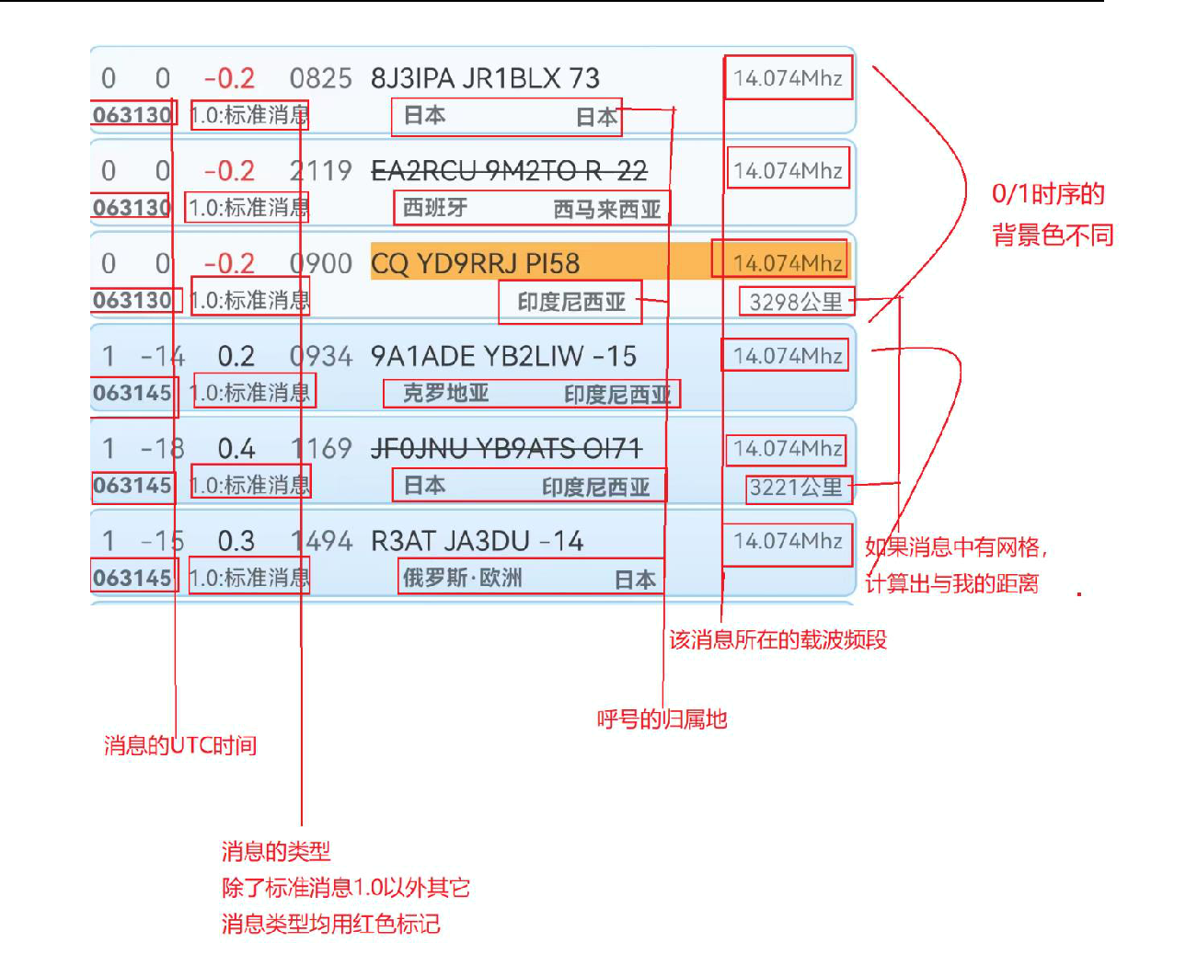

Для типов сообщений бета-протокол использует 3-битное или 6-битное число i3n3

Означает, что при i3 = 0 тип сообщения обозначается 6 битами, а при i3 = 1 = 5 используется только

Три бита указывают на тип сообщения. Определения типов сообщений определяются в FT8 протоколе следующим образом:

26

FT8CN Первоначальная конструкция и инструкции по использованию
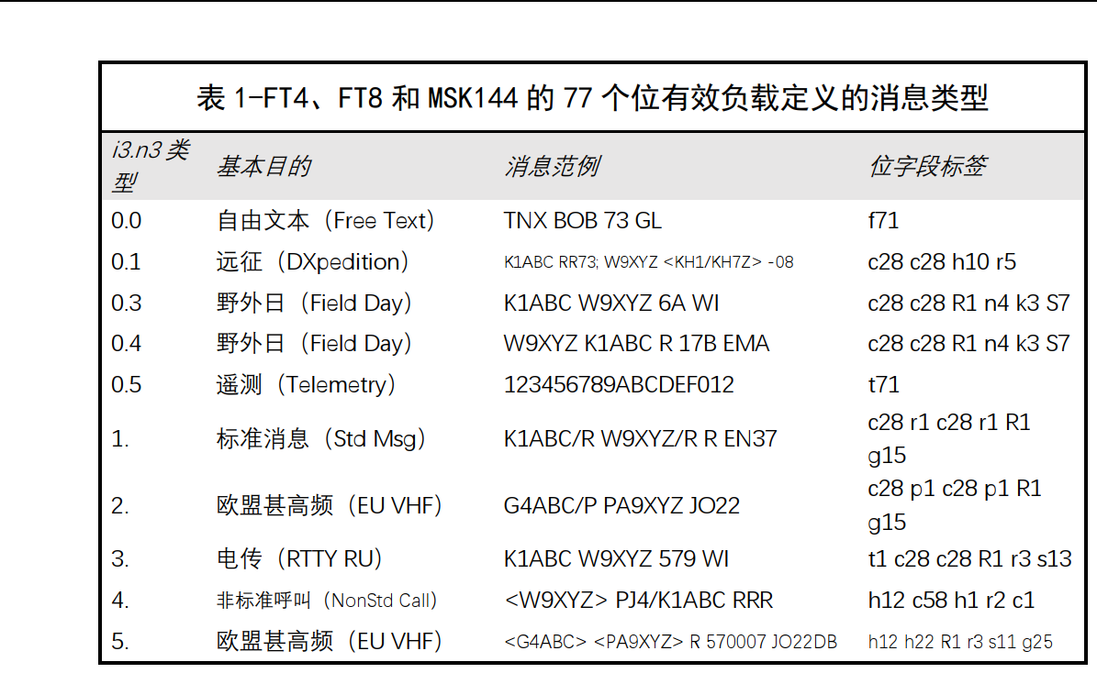

FT8CN операций в основном предназначены для типов сообщений i3 = 1, i3 = 2, i3 = 4. Различные цвета, шрифты и фон имеют различное значение для содержания сообщения. Красный шрифт, содержимое сообщения
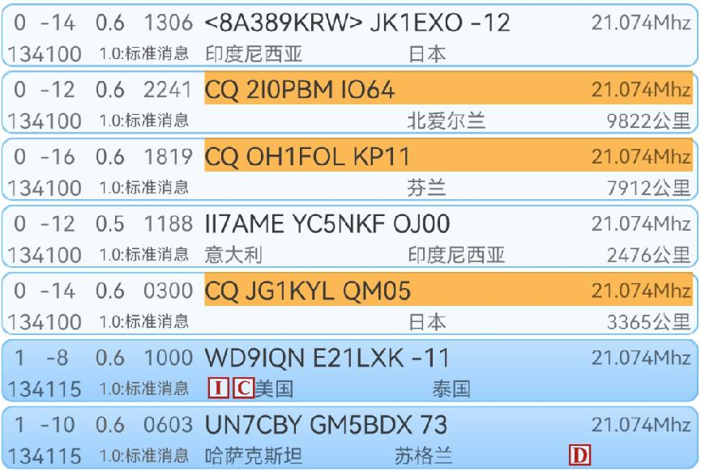

Я имею в виду (звонок с этой трибуны), желтый фон, и это сообщение - звонок CQ, линия рисунка с шрифтом, сигнал, который посылает сообщение, успешно соединяется друг с другом.

Рядом с географическим расположением, если есть красное знамя, означает, что этот знак не связан между собой.

Разделы, представляющие разделы CQ, DXCC, поколения

- .

27

FT8CN Первоначальная конструкция и инструкции по использованию

Действие на сообщение. При нажатии на указанное сообщение появляется меню действия. Да.
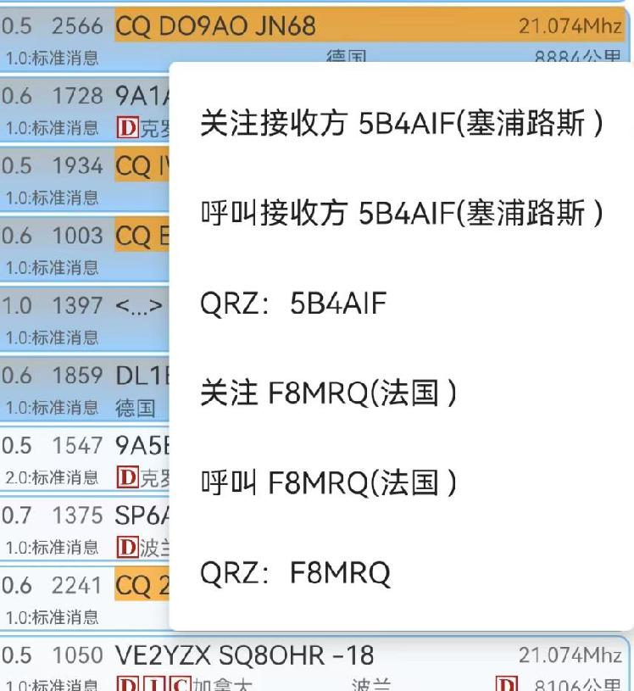

Операции с сообщениями: Внимание к приему

Вызов получателя, вызов получателя, запрос

QRZ приемника, внимание отправителя

Звонок, вызов отправителя, запрос.

QRZ квадрата.

Следи за операциями.

Передача сообщений, связанных с сигналами о внимании

Перейдите в список интерфейса вызова.

Операция вызова, 25 процентов.

Позывной - это позывной и вход.

Процедура запуска.

Запрос на QRZ, автоматический поиск на веб-сайтеhttp://www.qrz.com/

Публичная информация с криками. Как показано на рисунке ниже.
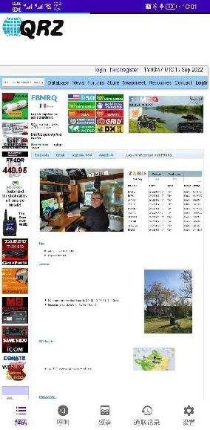

Быстрый вызов. Если требуется сигнал, который посылает сигнал в сообщении, звоните немедленно, да.

28

FT8CN Первоначальная конструкция и инструкции по использованию

С помощью скользящего жеста влево для сообщения немедленно выполняется вызов запуска. Примечание: Этот метод действует только в течение 2,5 секунд с начала текущего цикла, т.е. более чем в течение 2,5 секунд, и 70 процентов будет ждать следующего цикла запуска. Эта стратегия была принята с учетом того, что в случае позднего запуска, превышающего окно запуска, другой стороне не придется получать информацию, а это может повлиять на получение информации в течение следующего цикла.
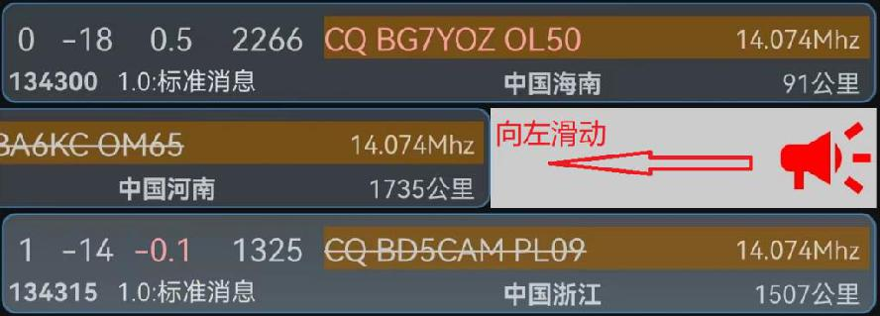

Быстро удалить сообщение. Если для сообщения используется скользящий жест вправо, то сообщение будет удалено.

Примечание: скольжение вправо, удаление из интерфейса со списком в 0:3

Исключение действия.
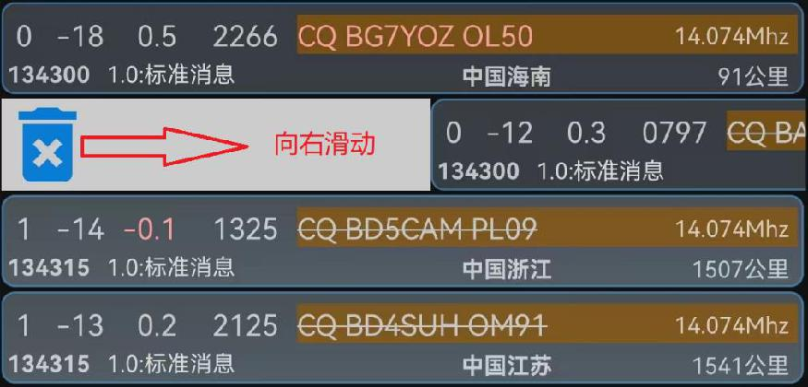

Если телефон отображается на поперечном экране, интерфейс декодирования имеет частотную карту:

29

FT8CN Первоначальная конструкция и инструкции по использованию
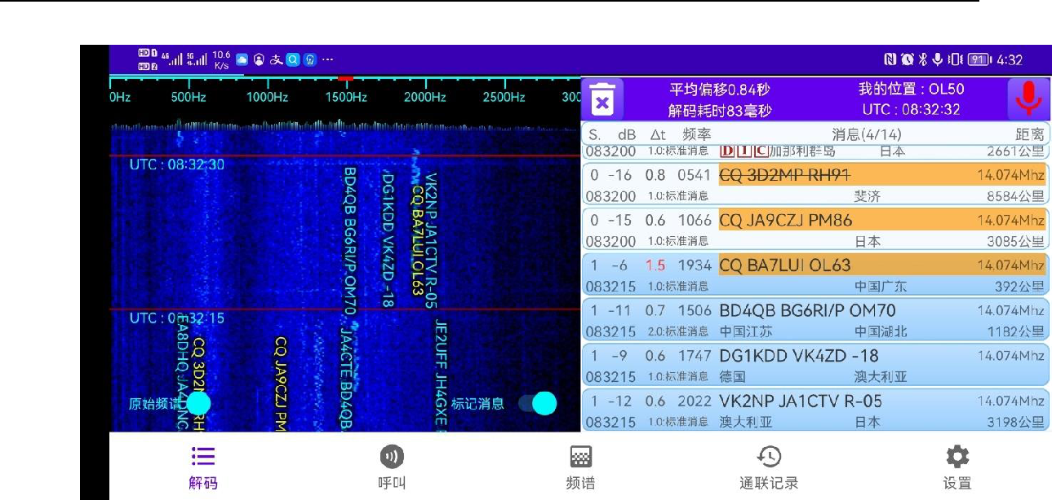

30

FT8CN Первоначальная конструкция и инструкции по использованию
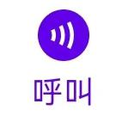

ИНТЕРФЕЙС ВЫЗОВА

Интерфейс вызова - это главный интерфейс, используемый для работы с сигналами, передающими .
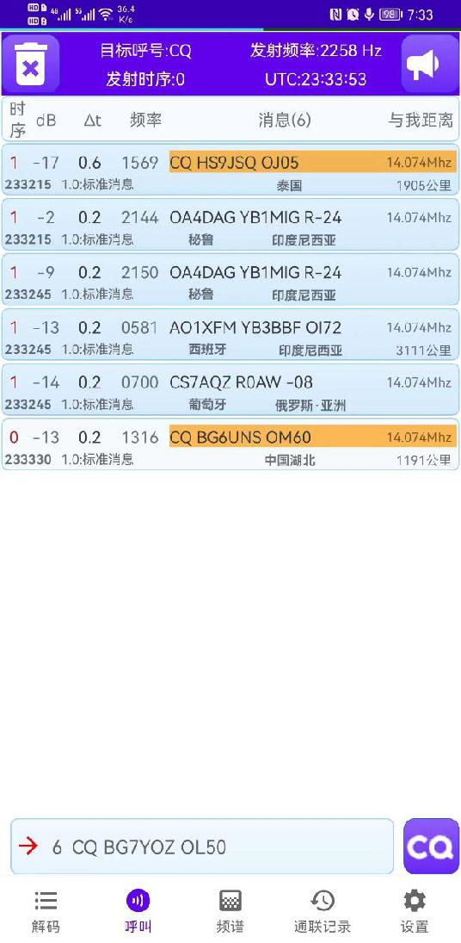

Включение/выключение в интерфейс вызова

Запуск, приостановка, сброс, корректировка

Порядок отправки сообщений, замена назначения вызова и т.д.

Операция.

Главный интерфейс показан на рисунке справа.

- отличие от таких протоколов, как JT65,

FT8 Протокол имеет короткий 15-секундный цикл

Последовательность, когда циклический сигнал декодируется,

Для расшифровки письма требуется очень короткое время.

Ответ, в практическом применении, для людей.

Операции создают проблемы, поэтому все виды

В программное обеспечение встроены соответствующие процедуры автоматизации

порядок, помощь пользователям в принятии быстрых решений,

Это не является исключением, и в них также встроены автоматические процедуры. FT8CN разделяю мнение Джо Тейлора.

Использование роботизированных соединений позволяет использовать автоматизированные программы в ограниченном объеме, так что:

Контроль за автоматизированными программами, когда они выходят за рамки контроля за запуском

После введения межконтинентальных ограничений запуск автоматически прекращается.

Строка состояния вызова. Панель действий вызова предназначена для отображения текущего письма, связанного с запуском вызова

31

FT8CN Первоначальная конструкция и инструкции по использованию

Интерфейс со знаком. Эти части имеют следующее значение:
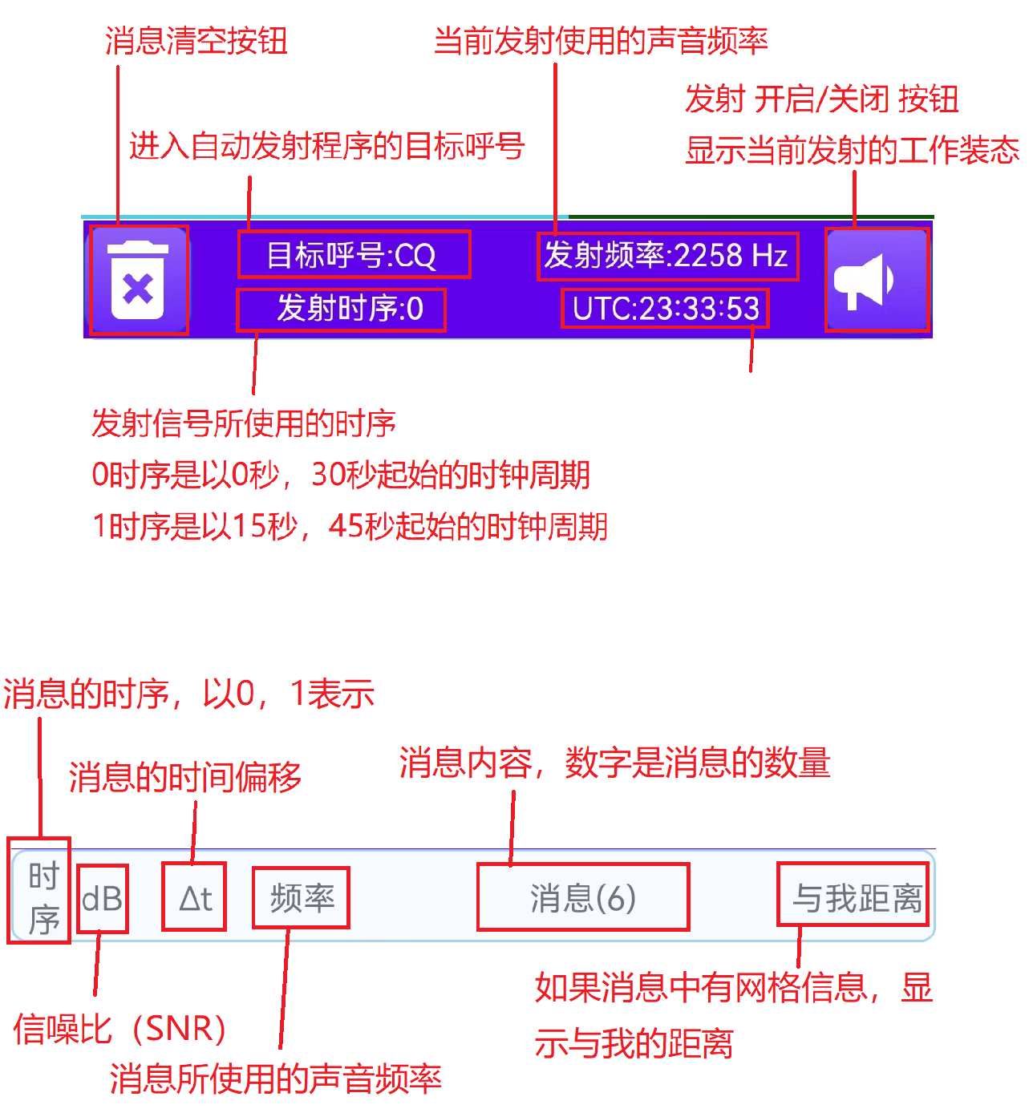

Значение кнопки «Рабочее состояние»:

Состояние, когда 0:3 не открывает запущенную автоматическую программу.

32

FT8CN Первоначальная конструкция и инструкции по использованию


Когда 90 процентов находится в автоматическом режиме, в котором открыт запуск, в этот момент он находится в процессе прослушивания и запуск еще не начался.

Когда 0% находится в состоянии запуска, значок мигает.

Список сообщений и интерфейс декодирования показывают то же самое, что и операции. Единственное отличие - отсутствие внимания к операциям. Содержание списка больше не рассматривается, см. стр. 16.

Панель действий вызова. Панель действий вызова - это интерфейс для просмотра и изменения команд вызова.

- Интерфейс при прослушивании:

- Интерфейс при запуске:
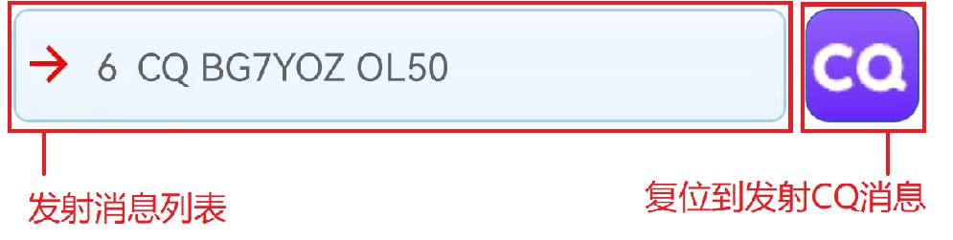
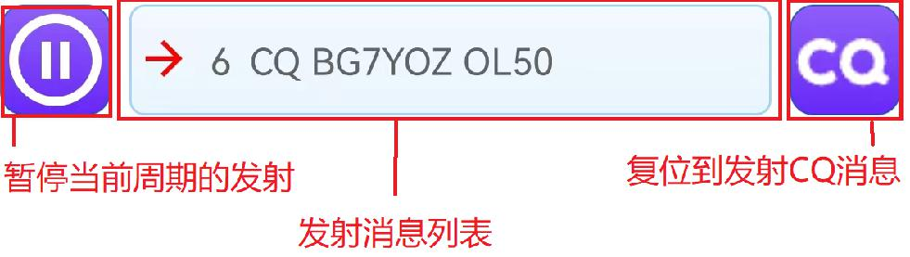

FT8CN Упрощенное содержание операций FT8, временно не запущенных пользователем

Параметры.

Закрыть FT8 В книге «Люди и ».

Более четко изложено в документе «Communications Protocols».

33

FT8CN Первоначальная конструкция и инструкции по использованию

Кратко, в качестве примера можно привести связь между 25 процентами и 70 процентами:

Базовое QSO между 25% и 3% может содержать шесть сообщений:
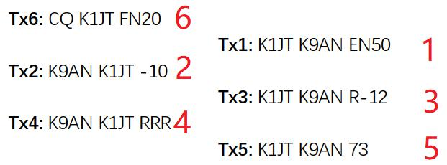

Здесь 0:6 - серийный номер сообщения. В этой модели последовательности сообщений четные сообщения QSO отправляются K1JT, а нечетные сообщения (те, которые перемещаются вправо) - K9AN. Обратите внимание, что все сообщения имеют номер передающей станции и все, кроме CQ, прямо указывают на конкретную платформу QSO. Большинство QSO следуют описанному порядку или в зависимости от контекста, в зависимости от условий среды, распространения и помех. При нормальном использовании неспособность декодировать ответ с платформы QSO означает повторение предыдущей передачи.

Как видно, стандартный процесс QSO в основном проходит через эти шесть последовательностей сообщений, а четыре из них - от двух до пяти - в основном связанном соединении - занимают до одной минуты.

Логика работы автоматизированной программы заключается в том, что вызов сохраняется в состоянии Calling (6), а последующие этапы проходят через Relying (1), Report (2), Roger_Report (3),

Состояние Rogers (4) и Signoff (5), и после завершения работы Signoff (5) автоматика снова переходит в состояние Calling (6). Как показано на следующей диаграмме:

34

FT8CN Первоначальная конструкция и инструкции по использованию
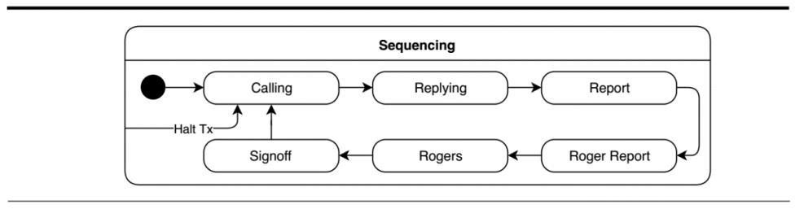

На панели действий вызова, когда FT8CN переходит в состояние 1-5, сообщение

В списке запусков отображаются сообщения обо всех 6 состояниях с пометкой текущего FT8CN

В том состоянии, в котором находится. Пользователь может изменить порядок состояния запуска, выбрав любое из шести сообщений.
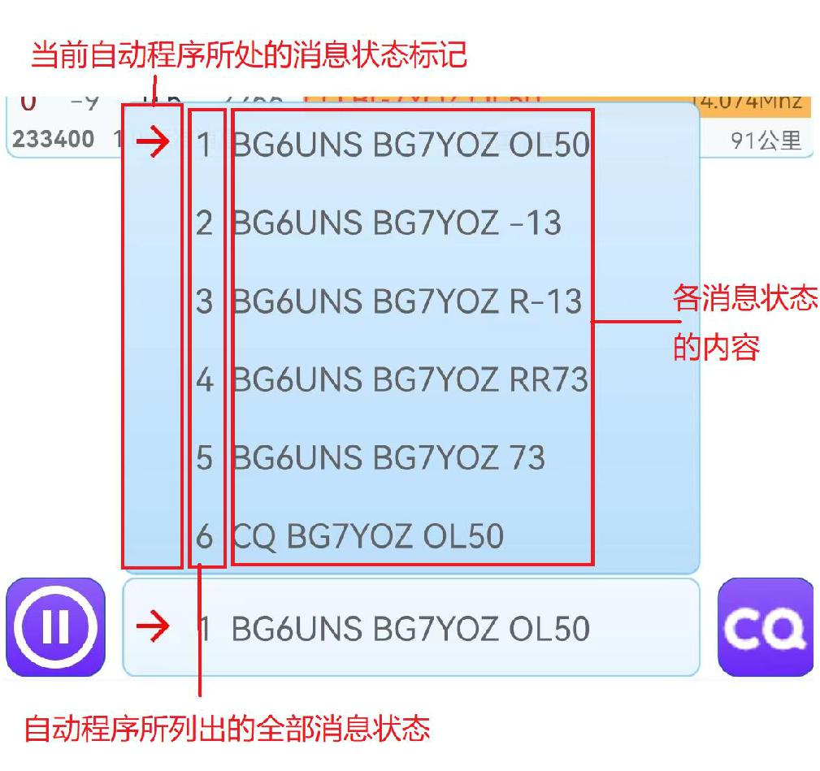

35

FT8CN Первоначальная конструкция и инструкции по использованию
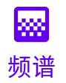

V. ИНТЕРФЕЙС СПЕКТРА

Интерфейс спектра визуализирует полученные звуковые сигналы. В основном включает

Две части: спектральная карта, фаз.

Карта спектра, показывающая распределение частот в диапазоне 0- 3000Hz. на частоте.

Красное поле линейки - это диапазон частот звука, генерируемый FT8CN.
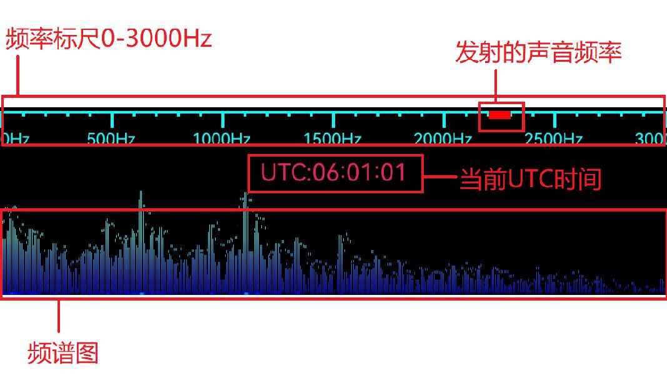

карта водопада, которая использует изменение времени в качестве вертикальной оси, отображающей изменение спектра в течение определенного периода времени.

Трансформация. Карта водопада позволяет получить представление о доле сигналов за каждый период времени

Использование частоты.

Устанавливает частоту передачи звука. Возможность касания при установке излучающего запуска

Расположение карт водопадов, визуально изменяющих частоту передачи звука.

36

FT8CN Первоначальная конструкция и инструкции по использованию
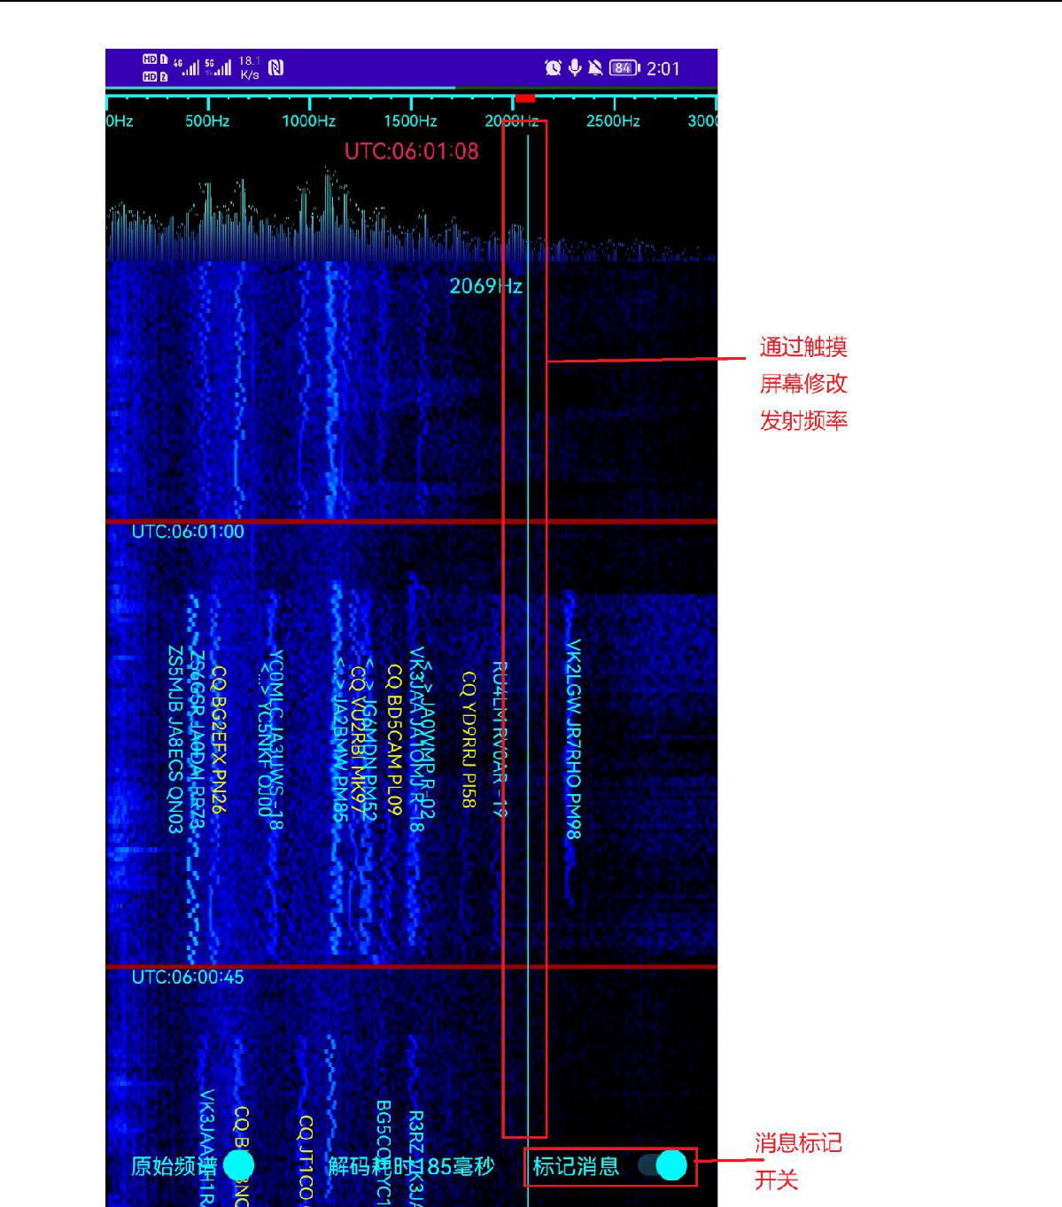

Немного подсказки о частоте. В то время как нормальный человек слышит, как часто.

Максимальный диапазон - от 20Hz до 20000Hz, однако, из-за режима FT8 используется односторонний патч

Излучание, модуляция Максимальная пропускная способность - 3 Гц, некоторые любительские радиостанции в настоящее время используют пассивные

Узкопрофильные фильтры, неравные внутри полосы, когда настройки звука меньше 60% и больше 15%

Мощность пуска резко упала. Так что, выбирая частоту звука, рекомендуется:

от 300 Гц до FT8CN.

37

FT8CN Первоначальная конструкция и инструкции по использованию
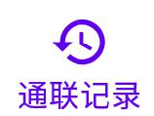

ИНТЕРФЕЙС СОЕДИНИТЕЛЬНОЙ ЗАПИСИ

Интерфейс United Records - это журнал, показывающий успех. Журнал может пройти через

Автоматически генерируемые журналы после успешного объединения, включая журналы, импортируемые извне

(Формат ADI).

Существует два вида материалов, демонстрируемых в регистре, а именно: журнал регистрации и сигнал успеха.
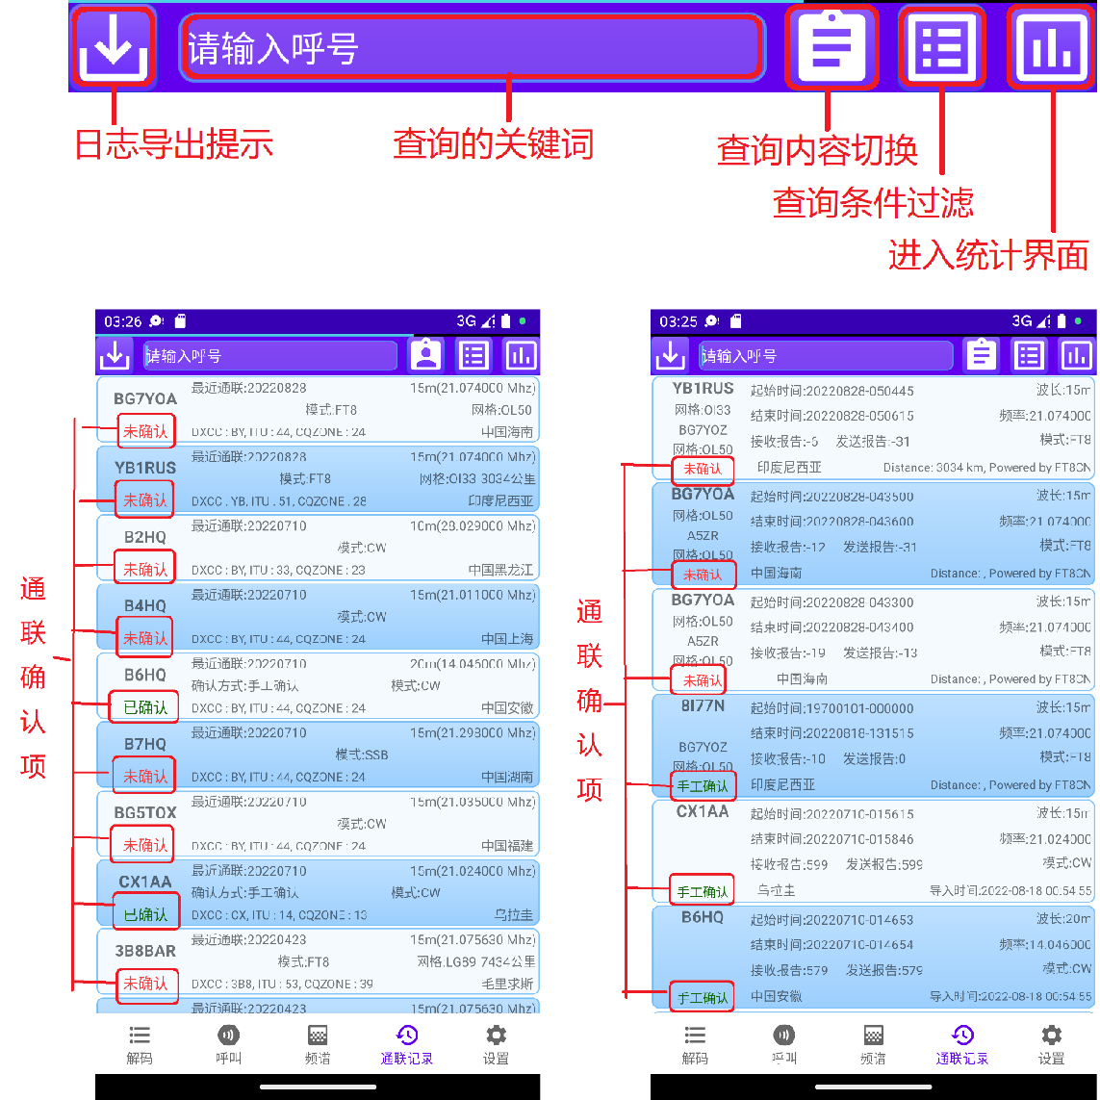

О подтверждении соединения (QSL). Проще говоря, всесоюзное подтверждение (QSL) является любителем

Радиосвязь - это важная часть, или последний шаг в ассоциации,

38

FT8CN Первоначальная конструкция и инструкции по использованию

Успех Ассоциации не означает, что она завершена, только через взаимное признание.

(QSL), чтобы это было действительно сделано. Формат QSL для ежедневных любительских радиостанций разделен на два типа:

Одна из них - традиционная карта QSL, подтверждающая связь по почте, другая - электрическая.

Вторичное подтверждение - это также подтверждение связи с помощью электронного журнала, размещенного на Интернет-платформе. традиционные

Метод пересылки карт чаще используется для традиционных связей, поскольку процесс рассылки является обременительным и в настоящее время

Во все большем числе HAM
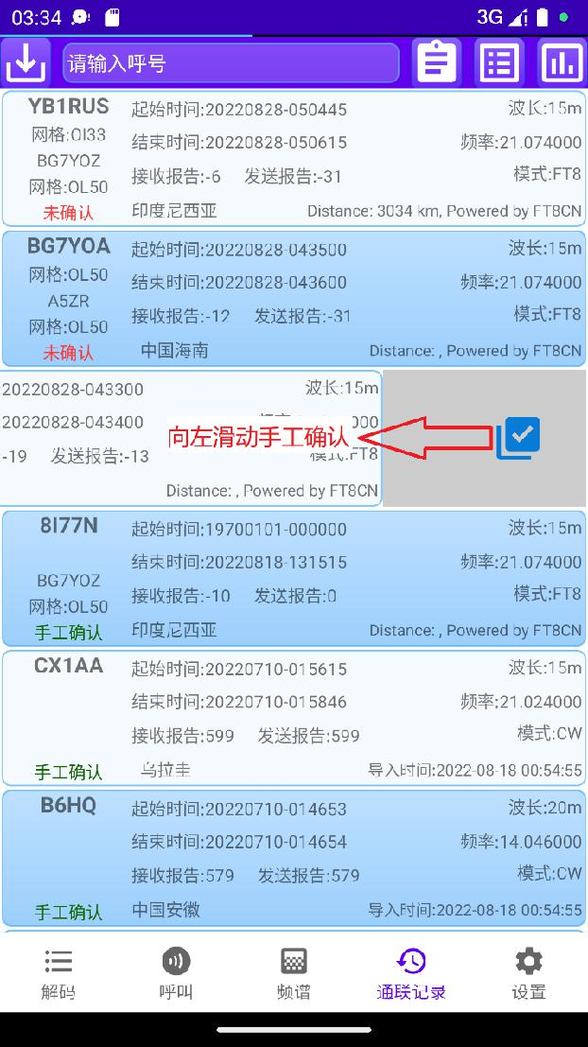

«Интранет» переходит на Интернет-платформу для подтверждения.

Все программные средства, такие, как JTDX, могут создавать стандартные электронные файлы журнала для загрузки на веб-сайт с подтверждениями от третьих сторон, и в настоящее время наиболее приемлемым является сайт LoTW. Точно так же поддерживается экспорт электронных журналов, облегчающий доступ пользователей к сторонним платформам (об экспорте журналов в фоновом журнале в главе VII).

- списков сводных записей отображается запись подтверждения, а после подтверждения на сайте LoTW экспортируемый журнал может направлять подтверждение.

В 0:3 регистрационные записи, подтвержденные LoTW, автоматически обозначаются как «подтвержденные». С учетом того, что некоторые пользователи не могут подтвердить платформу третьими лицами, такими как LoTW, или с помощью QSL-карты, в 0:3 можно скользить влево

39

FT8CN Первоначальная конструкция и инструкции по использованию

Движимый жест вручную подтверждает журнал.

Условия фильтрации запроса. При нажатии кнопки отображается диалоговое окно с фильтрованными условиями для фильтрации результатов запроса.
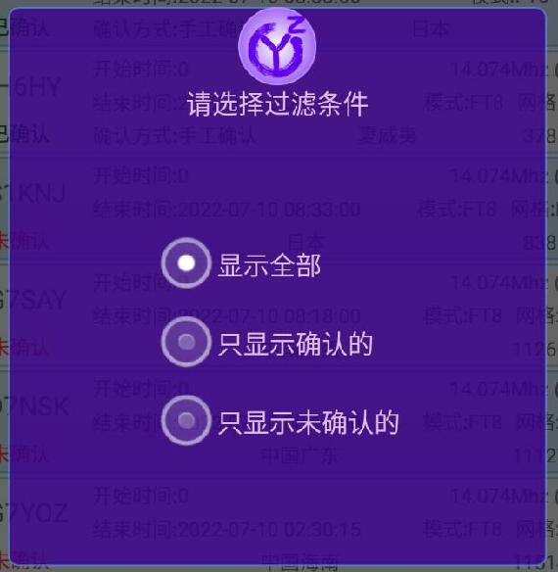

Статистика истории. При нажатии кнопки FT8CN переходит к статистическому интерфейсу истории. Статистические данные включают в себя статистические данные о количестве подтверждений в журналах, статистические данные о разделении DXCC, статистические данные о разделении на разделы CQ, статистические данные о связывании в разделах ITU, статистические данные о последовательностях в диапазонах и данные о расстояниях.

Статистика подтверждения журнала:
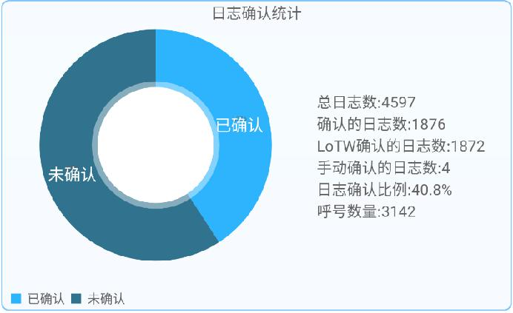

40

FT8CN Первоначальная конструкция и инструкции по использованию

Статистические данные по зонированию DXCC:
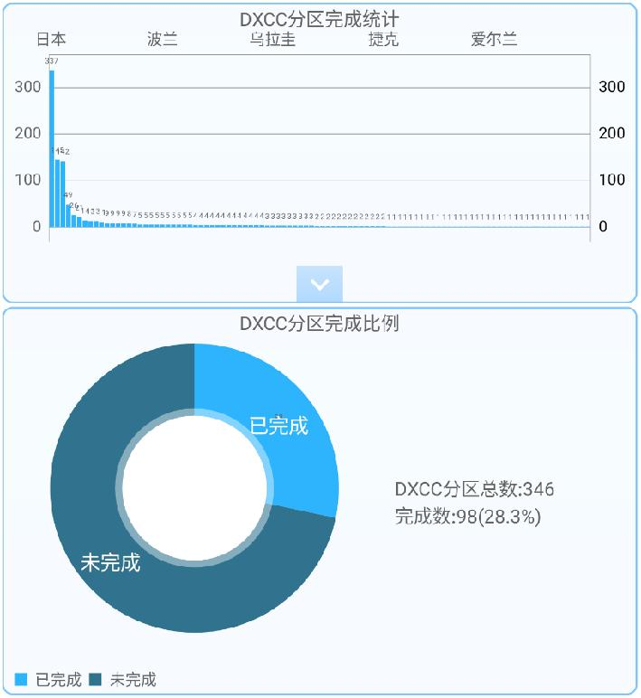

Статистическая информация по зонам CQ:
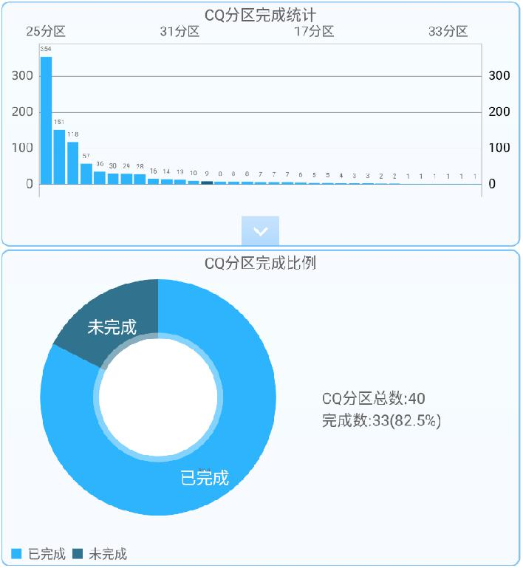

Статистические данные по зонам ITU:

41

FT8CN Первоначальная конструкция и инструкции по использованию
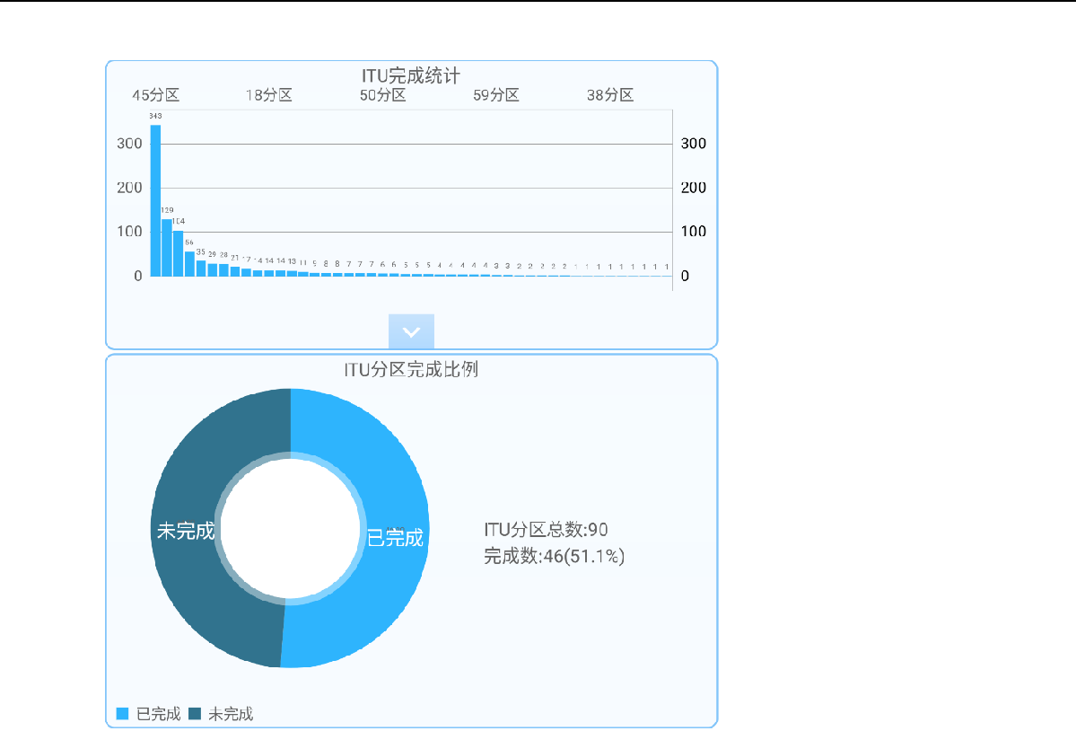

Сводные статистические данные по частям волн:
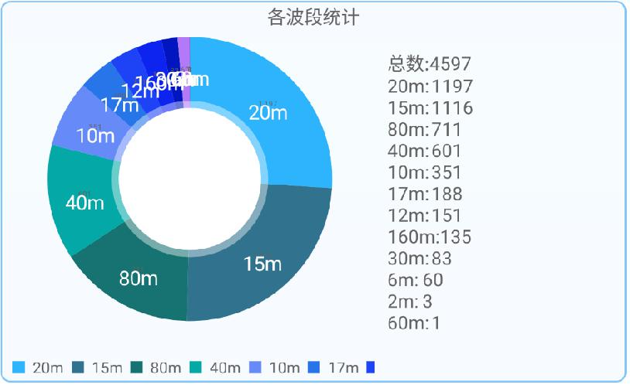

Статистические данные о расстояниях:
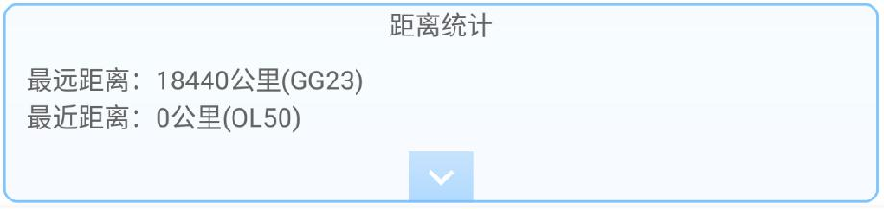

42

FT8CN Первоначальная конструкция и инструкции по использованию

Grid-отслеживание

- Версия 0.8 с добавлением функции отслеживания grid-сетей. Щелчок на экране.

Нажмите кнопку, чтобы перейти в grid-режим отслеживания. Интерфейс выглядит следующим образом:
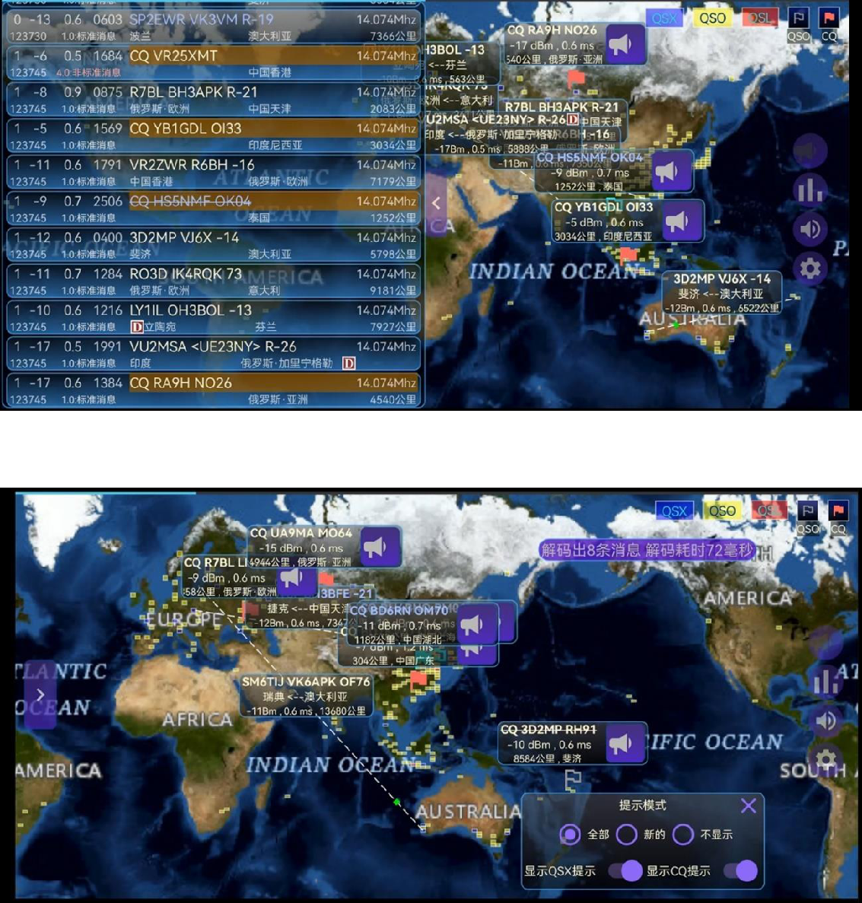

На карте имеется три цветовых поля для обозначения сетки:
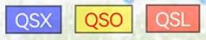

Красный цвет, представляющий собой сеть, которая уже установлена.

43

FT8CN Первоначальная конструкция и инструкции по использованию

Желтая, представляет собой сетчатую сетку, которая уже связана, но не подтверждена.

Синий цвет, представляющий собой сетчатую сетку, которая была получена, но не прошла через нее.

На карте есть два вида флагов, которые используются для обозначения радиостанции в CQ:
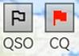

пустой флаг, представляющий собой радиостанцию, проходящую через этот канал.

Знамя, представляющее собой радиостанцию, которая не проходит через сеть.

Флаги имеют три цвета:

Красный цвет, представитель не проходит через объединение.

Синий, который соединяется в других диапазонах частот.

Черный цвет, который успешно соединяется в этом диапазоне.

Если включить «Показать подсказку CQ», на карте появится подсказка CQ, когда радиостанция запустит сообщение CQ:
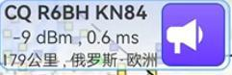

Нажмите кнопку, чтобы запустить вызов на эту радиостанцию.

При открытии запроса Показать QSX окно всплывающих сообщений для декодированного сообщения:
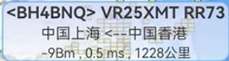

44

FT8CN Первоначальная конструкция и инструкции по использованию

Параметры отслеживания сетки

При нажатии кнопки подвешивания на экране появляется окно настроек:
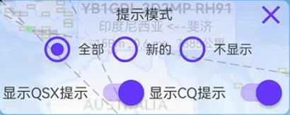

«Новый» в этом интерфейсе означает окно всплывающих подсказок для сообщений CQ, если они не прошли соответствующий код CQ. Для сообщений QSX отобразятся всплывающие окна сообщений только для разделов, которые не связаны между собой (разделы DXCC, ITU, CQ).

РЕЖИМ СВОБОДНОГО ТЕКСТА

После выпуска версии 0,82 в 25% был добавлен режим запуска в свободном тексте. Как:

FT8 Протокол свободного текста в протоколе, поддерживающий до 13 символов (большой)

написание букв, цифр, пробелов).

45

FT8CN Первоначальная конструкция и инструкции по использованию
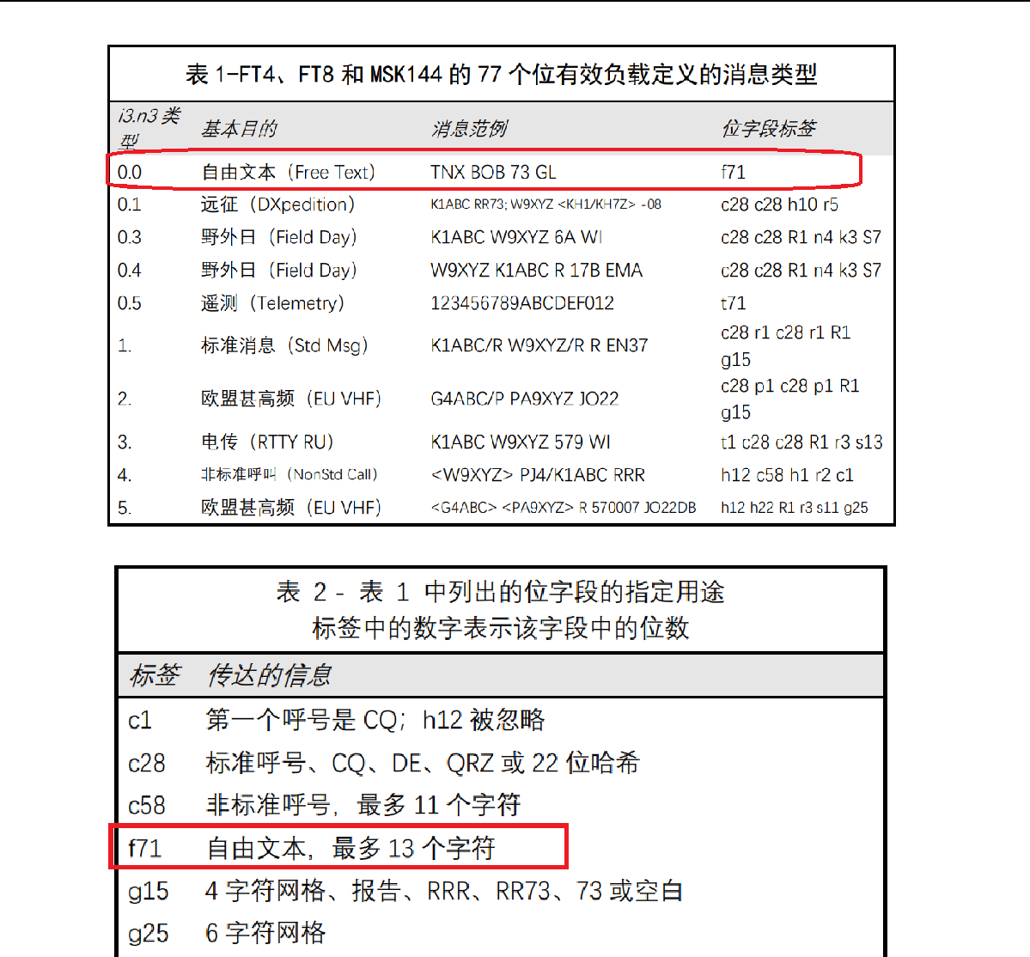

46

FT8CN Первоначальная конструкция и инструкции по использованию

Таким образом, свободный текст не поддерживает другие символы, языки.
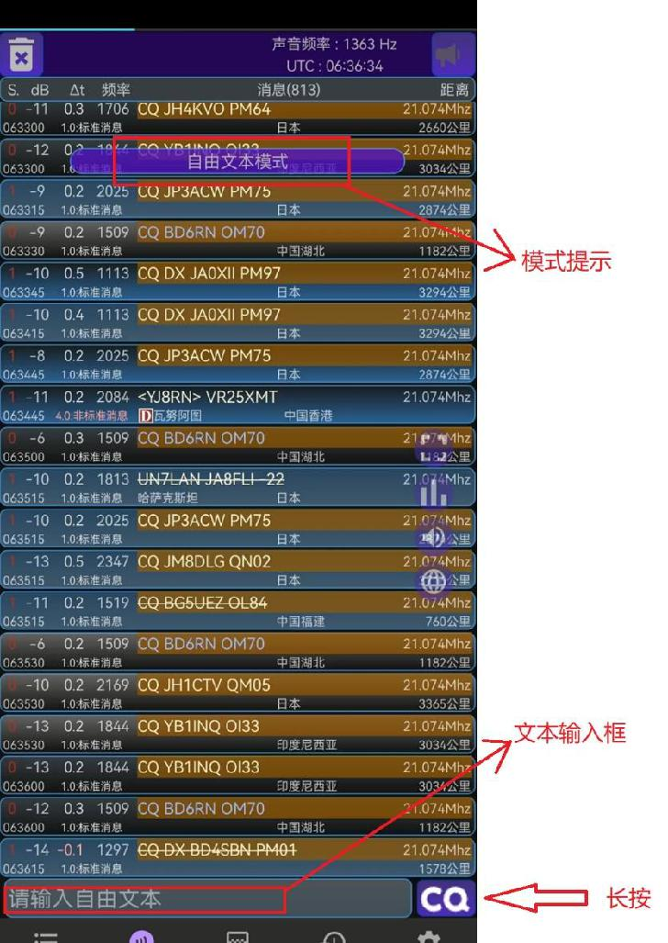

Кроме того, свободный текст и стандарты

Сообщения отличаются друг от друга и не поддаются анализу.

крики, сетки и сообщения о сигналах,

Даже если свободный текст и стандартные сообщения

Это то же самое Здесь сделано много решений.

Все, что интересно, можно посмотреть.

Записка для обсуждения.

Способ переключения свободного текста

В интерфейсе «Вызов» нажмите кнопку CQ

Кнопка для свободного текста и стандартной модели

Среднее переключение.

Операции с фоновым журналом

Фоновое ведение журнала показано не на главном интерфейсе FT8CN, а на другом устройстве в той же локальной сети, когда оно находится в одной локальной сети.


Доступ к FT8CN через браузер. Интерфейс записи в соединении Ну, немного.

Нажмите кнопку, чтобы открыть диалоговое окно, в котором пользователю предлагается проигрывать в браузере

47

FT8CN Первоначальная конструкция и инструкции по использованию

Входящий адрес ссылки:
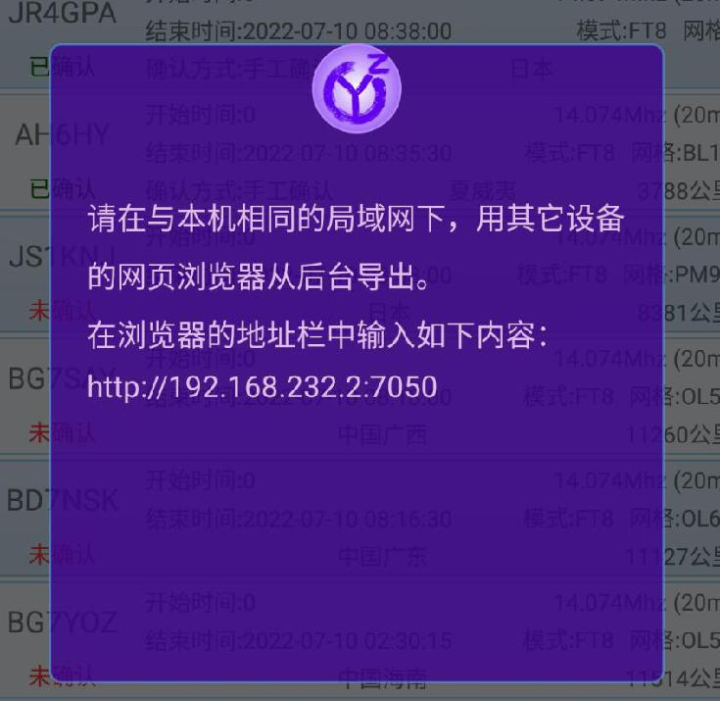

IP-адрес устройства в данном примере - 1988.232.2. Каждое устройство имеет различную среду и IP-адрес, и при использовании обратите внимание на изменение.

После того, как в браузере будет введен адрес связи, он появится следующим образом:

Да:
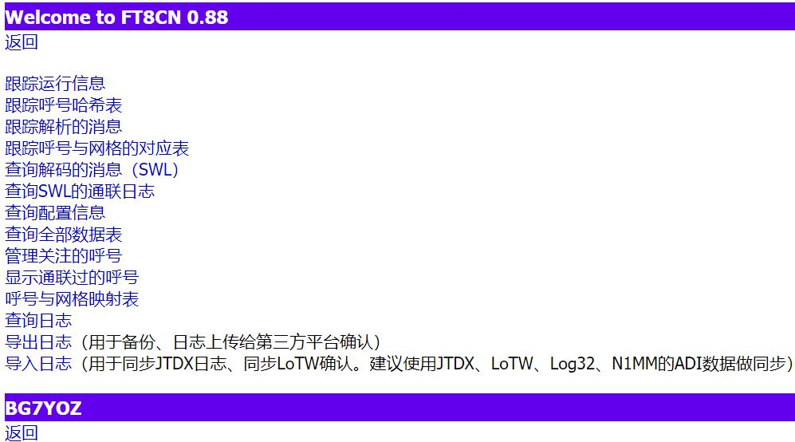

По всем ссылкам можно просматривать информацию в фоновом режиме, а также по одному.

48

FT8CN Первоначальная конструкция и инструкции по использованию

Управление некоторыми данными, включая импорт и экспорт журналов.

Отслеживание информации о выполнении

Отслеживание информации о выполнении - это просмотр внутренних параметров во время выполнения в реальном времени, многие из которых не отображаются в -интерфейсе.
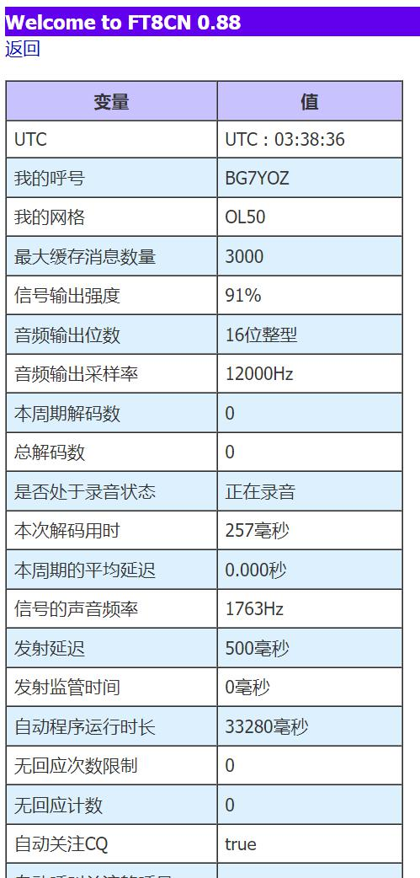

49

FT8CN Первоначальная конструкция и инструкции по использованию

Следи за пейджером, Хаши.

Хахи-часы, только те, что были с начала этого дня,

:: Не существует постоянной системы хранения хештегов. Один звонок, три хеши.

10, 12, 22 хаши.
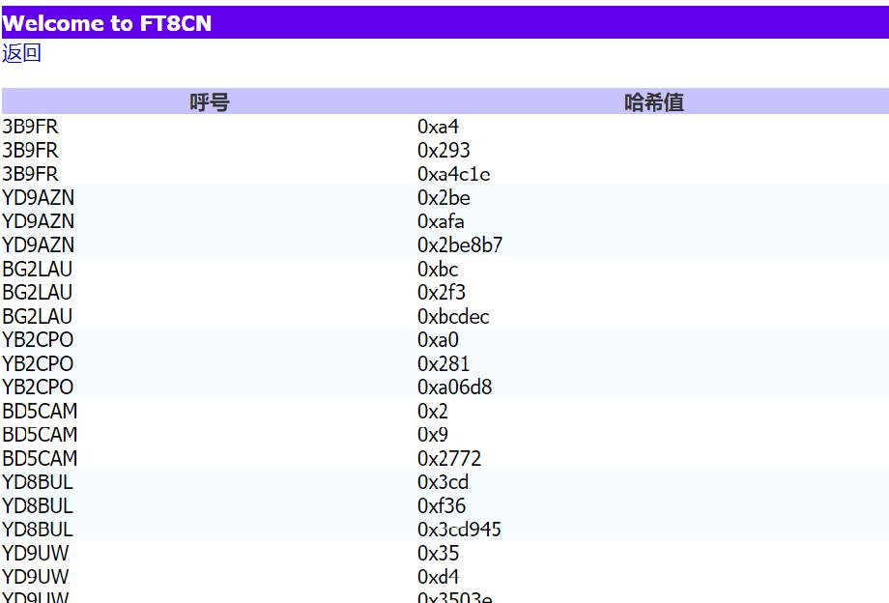

Отслеживание обрабатываемых сообщений

На заднем плане представлены только сообщения, декодированные в предыдущем часовом цикле.

Один.
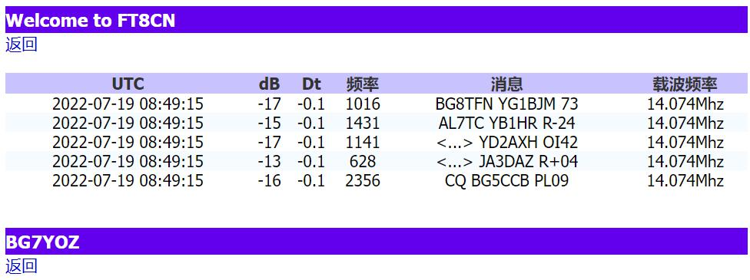

50

FT8CN Первоначальная конструкция и инструкции по использованию

Таблица соответствия сигналов и сеток

Для того чтобы по возможности не упустить местоположение каждого звонка, после запуска автоматически выводятся данные с сеткой, и пейджеры привязываются к сетке, что облегчает переход к первому сообщению, когда пользователь связывается с ним. (Rev.1 (1), что приводит к отсутствию грид-записей, при помощи таблицы будет найдена и заполнена автоматически.
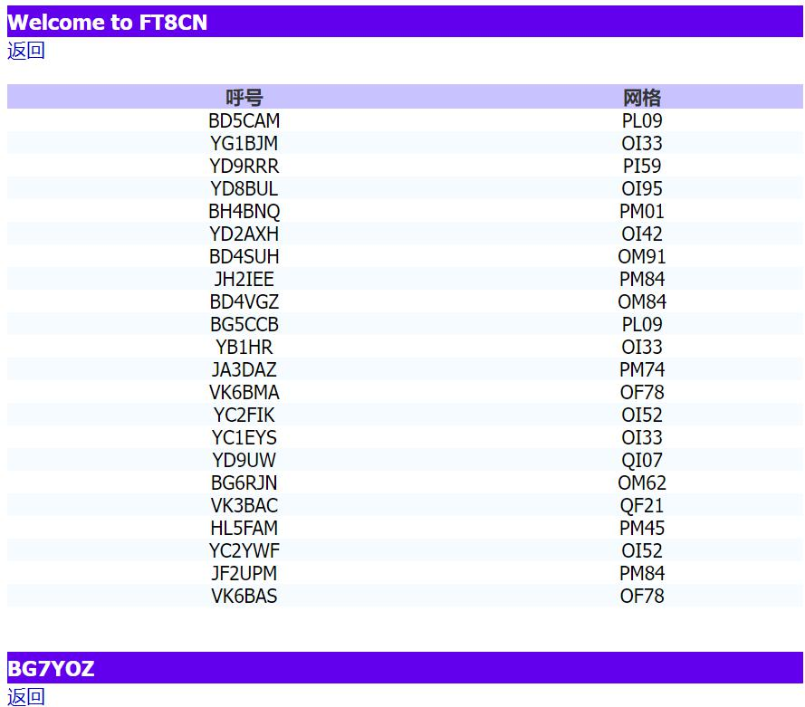

Сообщения для декодирования запросов (SWL)

SWL - сокращенное название английского Shortwave Listener - коротковолнового слушателя.

51

FT8CN Первоначальная конструкция и инструкции по использованию

Режим SWL - это просто прослушивание других радиолюбителей.

Режим радиопередач.

Для SWL на FT8CN добавлены «Сохранение декодированных сообщений» и «Сохранение записей SWL»

Функциональные возможности.

Сохранение декодированных сообщений - это сохранение всех декодированных сообщений.

Сохранение записей SWL - это защита других радиостанций, которые слушают.

Журнал QSO сохраняется. В 0:3 определены успешные стандарты SWL QSO

Да: с заключительными словами (73, RR73, RRR) и с сигналами обеих сторон.

Grid-отчеты не являются обязательными.

Сохраненные «декодированные сообщения» и «записи SWL» могут находиться в фоновом режиме (при необходимости в том же сегменте сети)

LAN, доступ в браузер) для запроса и экспорта.

Сохраненные операции удаления «декодировать сообщения» и «SWL Records» в окне «Настройка интерфейса»

Операция «Очистить кэш».

52

FT8CN Первоначальная конструкция и инструкции по использованию
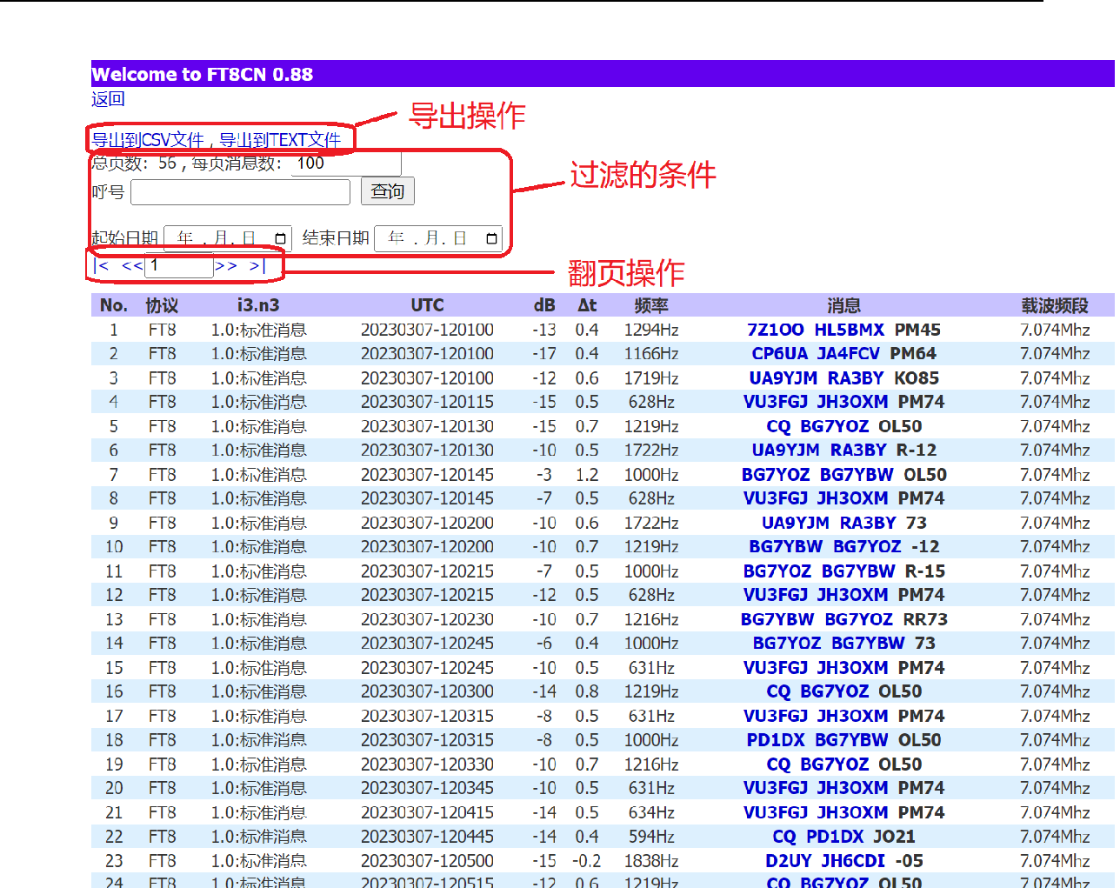

Запрос в журнал SWL

Содержание SWL см. в предыдущем разделе «Запрос на расшифрованные сообщения» (SWL).

Объединённый журнал - это запись QSO в верхней части записи, в которой говорится об успешном СВЛ.

Стандарт QSO состоит из заключительных слов (73, RR73, RRR) и сообщений с обеих сторон.

Grid-отчеты обеих сторон не являются обязательными.

53

FT8CN Первоначальная конструкция и инструкции по использованию
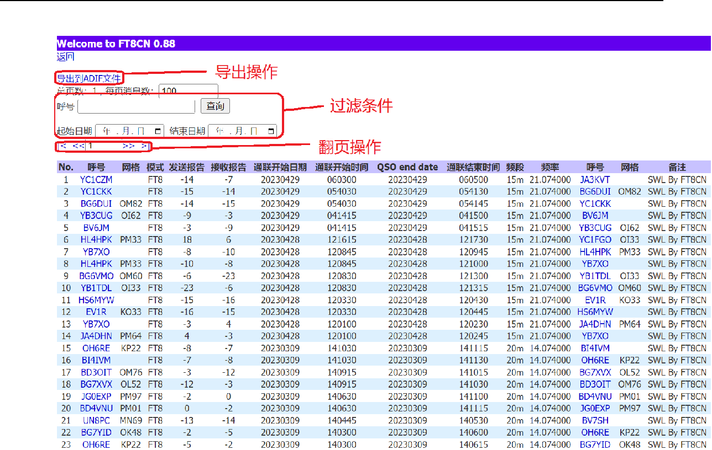

Запрос сведений о конфигурации

Все параметры, сохраненные в интерфейсе настройки, 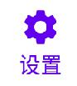находятся в этом списке конфигурации

В.
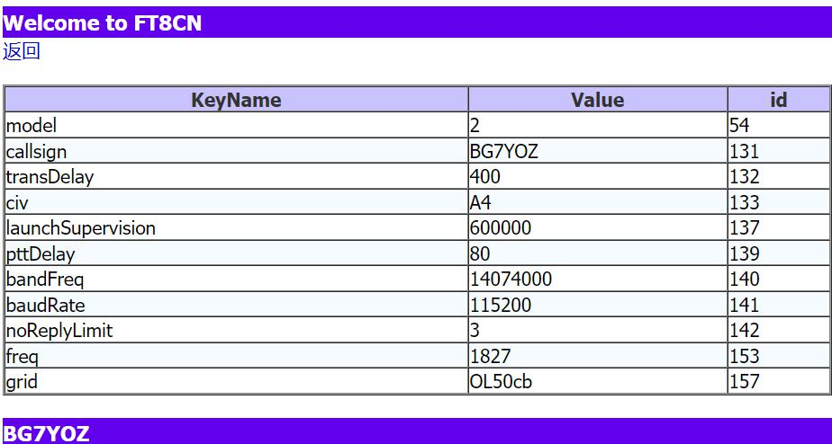

54

FT8CN Первоначальная конструкция и инструкции по использованию

Запрос всех таблиц данных

Эта ссылка позволяет просмотреть структуру таблиц для всех таблиц данных, которая может меняться в зависимости от версии .
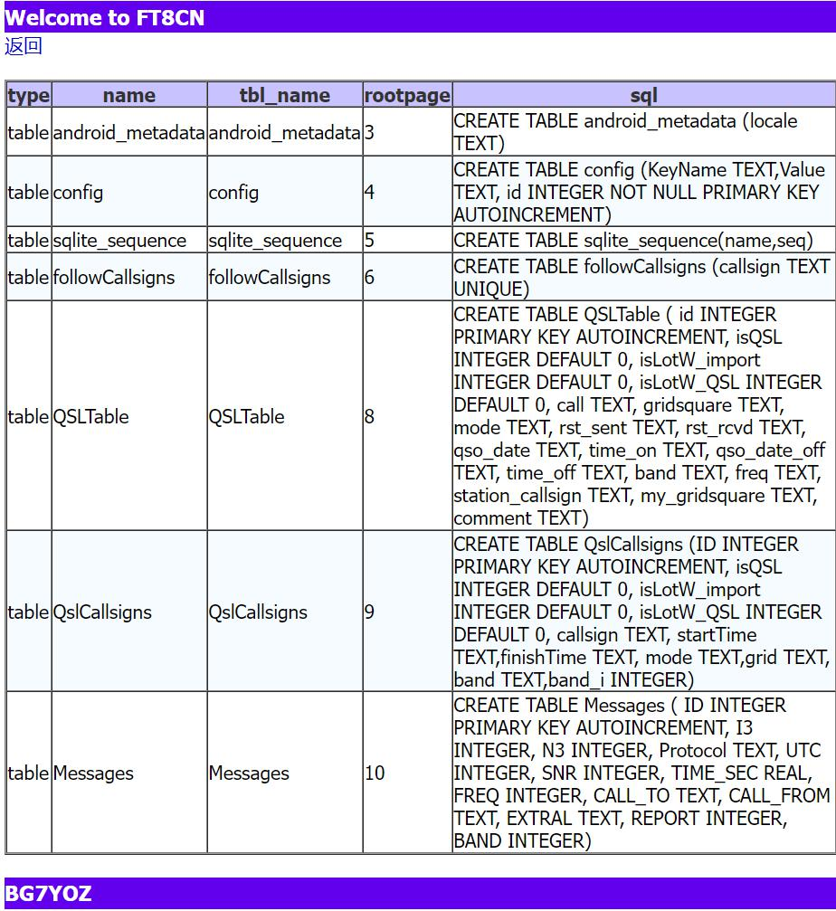

Призыв к заботе со стороны администрации

В FT8CN интерфейса декодирования можно выключить звонок "

55

FT8CN Первоначальная конструкция и инструкции по использованию

Примечание: "Звонки, на которые обращалось внимание, сохраняются в течение длительного времени, когда каждый рабочий день

Если сообщение связано с звонком после расшифровки, сообщение автоматически передается

Интерфейс вызова. С помощью этого интерфейса можно удалить звонок, вызывающий озабоченность.
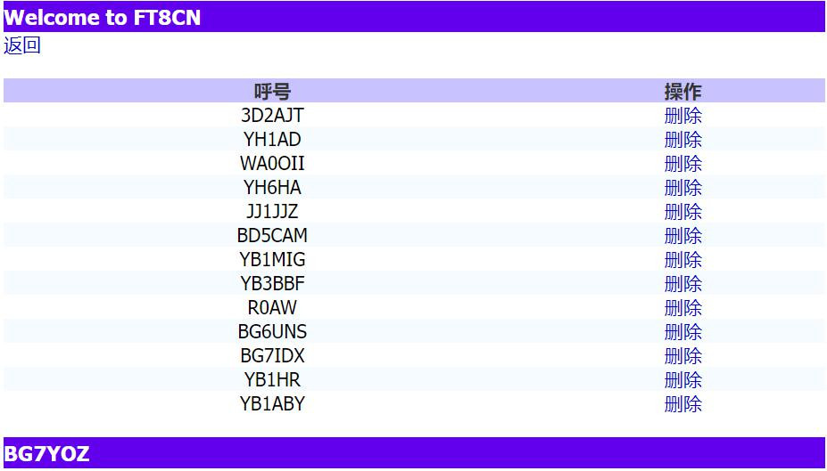

Показать звонки, которые были связаны.

Запрос, который был связан с звонком, отображается по умолчанию.
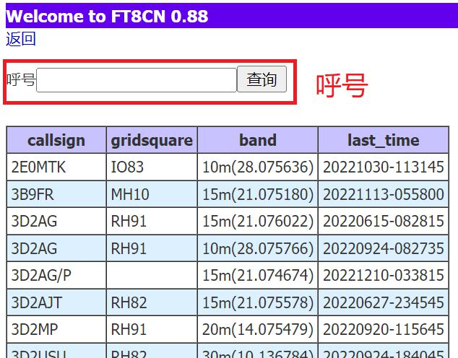

56

FT8CN Первоначальная конструкция и инструкции по использованию

Таблицы с сигналами и сетками

Сохранение сетки, соответствующей каждому звонку в декодированном сообщении,

Удобное вычисление расстояния. С помощью таблицы «Пейджеры и грифы» можно запрашивать FT8CN записей

где находятся их крики.
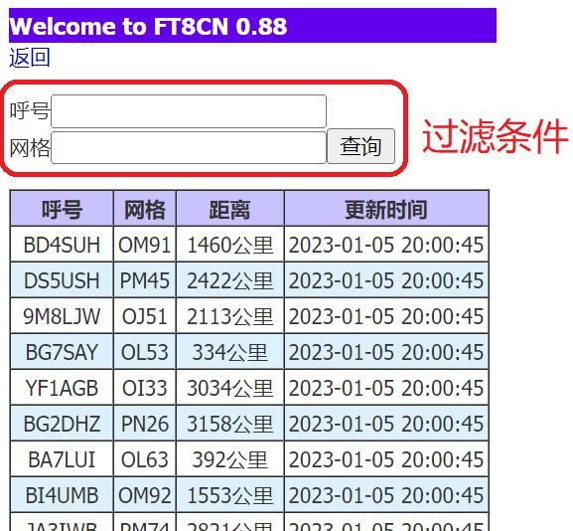

Журнал запросов

Журнал QSO можно запрашивать по условиям и экспортировать в формате ADIF.
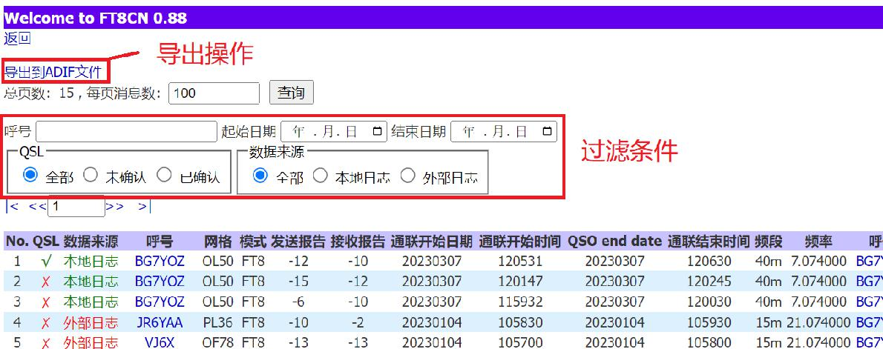

57

FT8CN Первоначальная конструкция и инструкции по использованию

Условия запроса могут заключаться в сигналах, временных диапазонах, подтверждениях QSL, источниках данных.

Эта функция позволяет устранить недостатки функции Export Records, а также обеспечивает точное соответствие условиям

Выйти из журнала.

Журнал экспорта

Экспорт журналов - это важная функция для FT8CN, в основном для соединяемых журналов.

Определение (QSL), как и функция импорта журналов, является важным звеном в процессе объединения.

Экспортируемые данные - это файлы журнала в стандартном формате ADI, содержимое которых совпадает с журналом JTDX

Полная совместимость (единственное отличие - значение частоты, JTDX - частота загрузки + частота звука.

(Регистрируйте только частоту загрузки).

В интерфейсе журнала экспорта журнал классифицируется по месяцам, кроме того, к нему добавлено: «Сегодня»

Журнал ", удобный для пользователей при экспорте сразу после завершения объединения в тот же день.
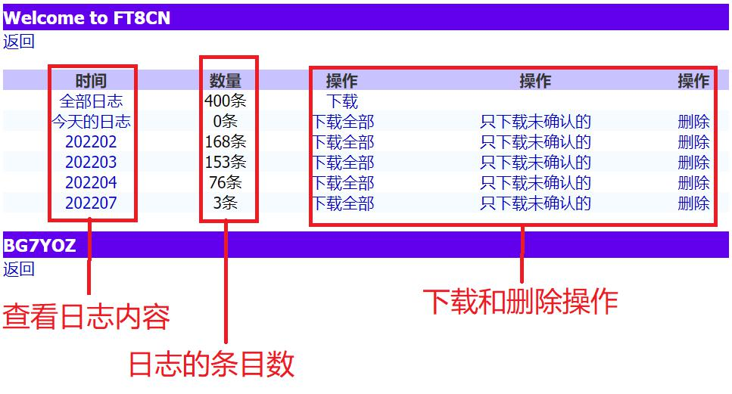

Журнал содержит следующее:

58

FT8CN Первоначальная конструкция и инструкции по использованию
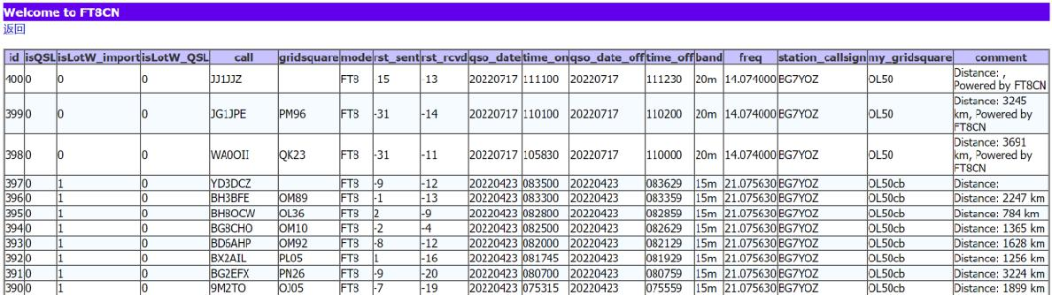

Выберите «Все журналы» для использования в качестве резерва данных журнала при замене старых и новых устройств

Операция переноса части. При замене нового бета-оборудования можно сначала заменить все из старого

Журнал отдела (в данный момент данные включают импортированные журналы) экспортируется в файл,

Затем введите файл в новое устройство FT8CN.

Импорт журнала

Как импорт, так и экспорт журналов - это один из FT8CN, используемых для решения сквозных QSL

Важные звенья. QSL, подтвержденные платформами, такими как LoTW, могут быть импортированы только через журнал

Журнал соответствует журналу в FT8CN, а в FT8CN сводных регистрационных запросов

На экране отображается, подтвержден ли журнал платформой. В то же время импорт журнала позволяет использовать старые устройства

Данные журнала импортируются, чтобы новые устройства могли продолжать работу старых устройств

Плоды.

FT8CN импорта журналов, поддержка стандартного формата ADI для JTDX, LoTW,

Поддержка данных в формате ADI, например, 25%. При импорте данных FT8CN автоматически сравнивает данные журнала с локальными данными, если они отсутствуют в компьютере.

Журнал, который будет маркирован как импорт внешних данных, если в этом компьютере

Этот журнал автоматически обновляется после его существования и подтверждения платформами, такими как LoTW

Журнал.

59

FT8CN Первоначальная конструкция и инструкции по использованию
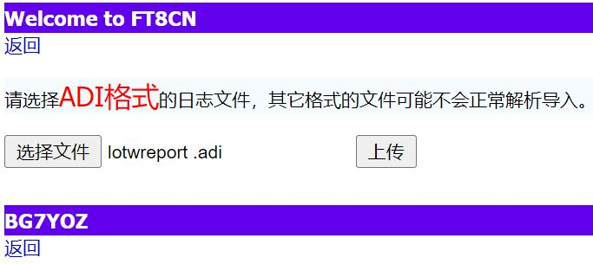

Замечания по импорту журналов

FT8CN Поддержка импорта файлов журнала adi, генерируемых другим программным обеспечением. и умно знакомиться.

Нет, данные не импортируются повторно, а данные импортируются повторно.

Повторяется запись, которая проверяет наличие одних и тех же данных журнала в FT8CN, например:

Если они существуют, то они не импортируются, только для некоторых полей данных, которые уже существуют.

Да, например, поле подтверждения.

FT8CN Определение того, повторяется ли журнал, - это сигнал другой стороны, когда он заканчивается.

Межсетевой диапазон.

Для повторяющихся журналов 90 процентов делается на основе полей, существующих в новом журнале

Интеллектуальное обновление. Соответствующие поля: подтверждение LOTW, ручное подтверждение, сетка друг друга, я

сетка, отчеты о сигналах обеих сторон.

Рекомендуется правильно импортировать внешние журналы, сначала импортируя материал adi, созданный JTDX

экземпляр, после чего импортируется файл подтверждения платформы. на основе первых импортируемых данных,

Обновление данных. Это то, что мы делаем, импортируя данные или нет.

Одно из выявленных видов применения.

60

FT8CN Первоначальная конструкция и инструкции по использованию

Ответы на вопросы

I. Что относится к оборудованию

Кто-то часто спрашивает, работает ли моя радиостанция XXX? Как подключиться,

Какое еще оборудование?

Это программное обеспечение для декодирования бета-сигналов и их запуска.

В теории, если бы радио получало звук и передавало его на пленку,

для декодирования. Если бы радио получало звук, то получалось бы и то, и то, и другое.

Пошли, и эта радиостанция будет подключена.

В настоящее время на FT8CN контролируемых радиостанциях имеются VOX, CAT (CI-V), RTS, DTR-стороны

Тип. Подключенная радиостанция имеет проводное соединение (USB-канал), соединение Bluetooth (SPP-канал)

Так или иначе.

Метод VOX, который включает запуск и выключение с помощью звукового управления. Три других способа (CAT, RTS, DTR), FT8CN из которых связаны с радиостанциями по USB-линиям и контролируют радио и передачу звука. Поддержка только CAT в случае подключения через Bluetooth. VOX в большей степени подвержен воздействию окружающей среды, что снижает его эффективность. Использование проводной связи

Подключение, использование виртуальной аудиокарты или аудиоподсистемы Bluetooth, нет

Воздействие на окружающую среду, контроль за доступом к радио и его доступом к нему также является точным, но имеет отношение к модели радиостанции:

Требование о допуске не означает, что радиостанция может находиться под контролем 70 процентов.

Почему мои USB-линии всегда отключены?

До FT8CN версии 0,75 с проводным подключением или возможностью подключения к управляемым радиостанциям

61

FT8CN Первоначальная конструкция и инструкции по использованию

для подключения с помощью Bluetooth.

При использовании проводного соединения необходимо знать следующее:

1.USB-порт отличается от основного, USB-порт радиостанции - от режима и руки

Также по умолчанию из режима. Если вы управляете радиостанцией с помощью мобильного телефона, передайте его обратно.

Основной режим, как правило, может быть реализован через транзитные порты OTG.

2. Когда радиостанция находится в запущенном состоянии, она может вызывать помехи на линии USB.

нарушение связи между мобильными телефонами и радиостанциями, отсутствие контроля над радиостанциями, часто используемые решения,

Добавление магнитного кольца через USB, оптимальное решение, использование USB-экрана по цене

- Около доллара.

3. Использование некоторых экспонометров OTG или USB может привести к увеличению шума на радио.

Выберите подходящий разъем.

4. Когда радиостанция работает, линия USB может быть нарушена из-за ее запуска.

USB не может быть подключен, в результате чего FT8CN не контролирует радиостанцию. Лучшее решение на данный момент
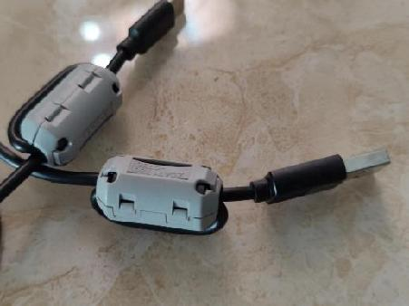

Схема состоит в том, чтобы обкатывать магнитные кольца через USB.

Не хватает одного, несколько больше, если нет.

Есть возможность установки USB-изолятора. Что касается помех,

Причина, по данным HAM, состоит в том, что большинство из них не имеют равных антенн.

Для того чтобы устранить коренные нарушения,

или решить проблему антенны.

Почему существуют ошибки в вычислении расстояния?

Кто-то часто спрашивает, почему мы находимся в одной сетке.

62

FT8CN Первоначальная конструкция и инструкции по использованию

Есть расстояние до XX километра?

FT8CN Grid-данные, полученные с помощью устройств, 6 бит

Да, а в сообщении FT8 используется 4-битная сетка. FT8CN Расстояние вычисляется по сетке

Расстояние вычисляется в центре двух сеток с 4 битами в сообщении.

Для расчета расстояния с помощью позиционируемых 6-битных сеток центральная точка вряд ли будет комбинированной

Да, значит, есть отклонения. Даже если сетка устройства 6-битная, она запускается.

В случае изменения сетки на 4 бита.

Что касается сетки, то в ее нынешней версии (0,75) автоматическое позиционирование заменено на 4-разрядную.

При автоматическом позиционировании проблем с ошибками не должно быть. Последующие FT8CN могут быть основаны

В разных случаях снова используется шестизначная сетка, поэтому этот вопрос остается открытым.

Почему моя радиостанция не работает.

Радиостанция работает нормально, а управляемая радиостанция - нормально, почему она запущена, электрифицирована.

Платформа не достигла заданной мощности?

В этом случае, скорее всего, будет слишком мало звука на телефоне. Звук

Малая возможность наблюдать за таблицами ALC на радиостанциях, при запуске которых значение ALC очень низкое или нет

Есть начальная таблица. ALC (автоматическое горизонтальное управление, Automatic Level Control) часто используется для стабилизации

Источник сигнала, устанавливающий мощность, для защиты от колебаний усиления или температуры

Или часто используется ALC во время выполнения функций.

Мощность пусковой установки, значение ALC слишком велико, что приводит к искажению и влияет на прием дружественной платформы. При использовании 0% обратите внимание на то, что значение ALC стоит изменить, корректируя громкость телефона. Начиная с версии 0.8, FT8CN поддерживает мониторинг некоторых станций ALC

63

FT8CN Первоначальная конструкция и инструкции по использованию

Значение, завышенное или заниженное, будет сигнализировано окном.

V. ВОПРОСЫ, КАСАЮЩИЕСЯ НЕСТАНДАРТНЫХ ЗНАКОВ

Начиная с версии 0.6 90 процентов уже поддерживают нестандартные крипты.

Для передачи на большие расстояния с малой мощностью, на самом деле, это снижение скорости передачи бота.

Низкая, дополненная компьютерной идентификацией. Передача действительных писем с 77 битами за 15 секунд

В процентном выражении (плюс данные проверки и т. д.) на самом деле было выпущено более 77 бит, а здесь только действительное письмо.

Что, подсчитать, какой процент Ботта? 77 бит, менее 11 байт, теоретически

Невозможно передать слишком много текста, поэтому вся информация, связанная с связями, должна быть сведена на нет.

Сокращение избыточности информации. Не по буквам, а по буквам.

Между цифрами (28 битов), чего недостаточно, в этой же битовой информации.

и включить информацию, например, сообщения о сигналах. Если сигнал не стандартный, а экзотический.

Сигнал, который выходит за рамки 28-разрядного номера, как он определен, и использует 58.

Биты плюс 12 хэш-значений. Тип сообщения 4 (значение i3n3, i3 = 4).

Как показано на следующей диаграмме:

64

FT8CN Первоначальная конструкция и инструкции по использованию
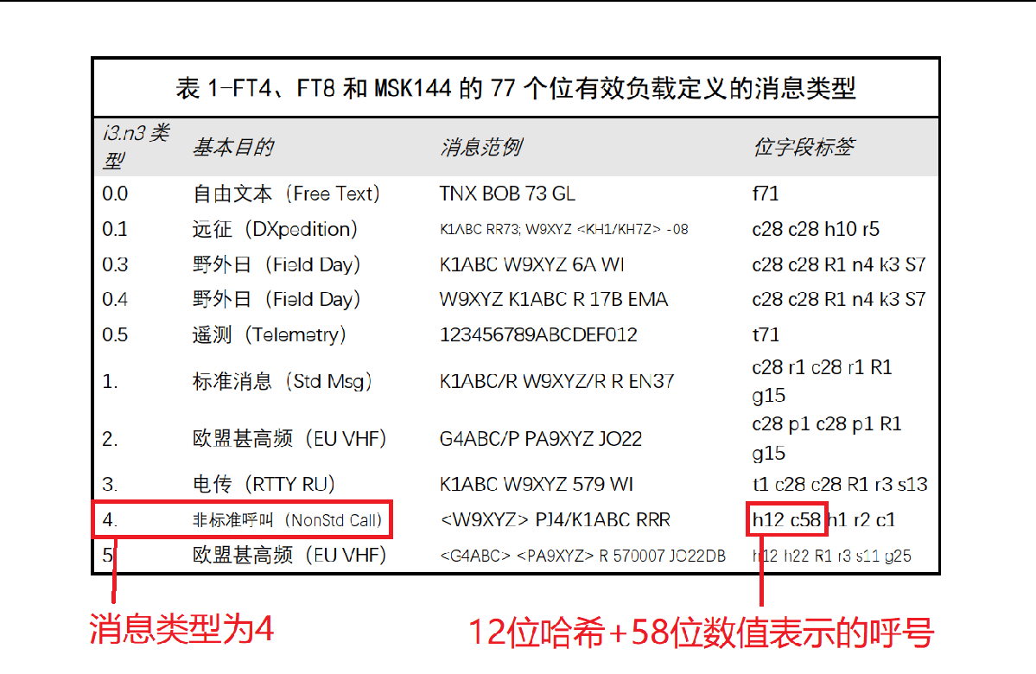

Что касается стандартных сообщений, то они обрабатываются таким образом, что стандартный любительский знак состоит из одного или двух символов, хотя бы один из которых должен быть буквой, а затем - десятичной цифрой и суффиксом до трех слов. В этих правилах количество возможных звонков равно 37 * 36 * 10 * 27 * 27 = 262 177 560 (число 27)

- 37 Потому что в первых трех и последующих позициях может отсутствовать буква, буква или число). От 2 ° 28 = 268 435 456 - это очень большое число, 28 бит достаточно для того, чтобы сделать уникальный код любого стандартного звонка и оставить 6 257 896 значений, которые можно использовать для передачи других типов информации. Некоторые из этих избыточных значений назначаются специальным компонентам сообщений, таким как DE, QRZ и CQ (опционально с модификатором), а также 2 ° 22 = 4 194 304 для передачи 22-битного значения хэши.

Аналогичным образом, существует 180 * 180 = 32400 4-битных сеток Мейденхеда, что меньше 2 15 = 32768, и, таким образом, позиционирование сетки может быть только 15-битным.

65

FT8CN Первоначальная конструкция и инструкции по использованию

- 368 (3) значений, не необходимых для позиционирования битов в сетке, в диапазоне от -30 до или пустых, RRR, RR73, 73

И так далее.

Это Джо Тейлор, который разработал протокол 77, который не является бесполезным.

Полная информация, которая может быть использована.

Сообщение i3n3, 4.0, отображенное в FT8CN. Строго говоря, 4. Нет 0.

JTDX не отображает тип сообщения i3n3, но мне кажется, что это нужно показать.

Так что в 0:3 прибавляется это.

В сообщении есть закадровый знак, который на самом деле вышел Хаши.

Только для того, чтобы в сообщении было указано, что в противном случае значение хэши в хэши.

В списке, соответствующем звонку, нет звонка.

После анализа сообщения вычисляется значение хэши для полученного звонка,

Сохраните это отношение Хаши к позывному как список. В последующих сообщениях

Когда звонкий знак - это значение хэши, APP обращается к нему в соответствии со значением хэши.

Номер, а потом показать. Для того, чтобы отличать знак, добавить: > по обе стороны.

Соотношение значений и пейджеров, которые отслеживаются в реальном времени в фоновом режиме.

Таблица соответствия хештегов и звонков.

Проблемы синхронизации времени

Почему, когда мы соединяемся, очень важна синхронизация времени? 90 процентов в ,

На основе протокола JT65. Эти протоколы состоят из одного фиксированного

Временные циклы приема и запуска. Протоколы JT4, JT65 и т. д. рассчитаны на 1 минуту

66

FT8CN Первоначальная конструкция и инструкции по использованию

Время запуска и приема цикла, а не 15 секунд в виде цикла

Время стрельбы, время приема, требующее одинакового времени для всех платформ.

На базовом уровне осуществляется прием или передача для обеспечения того, чтобы сигналы, получаемые всеми радиостанциями, могли быть рассекречены.

Согласование времени синхронизации зависит от времени UTC. Если время не синхронизировано, то, скорее всего, нет.

нейтрализует сигналы, исходящие от других дружественных платформ.

Значит, нужно время для синхронизации? Необходимость. Если это FT8 связь, это обязательно.

Для синхронизации требуется время. FT8CN Время получения - это время операционной системы,

Да, 90 процентов времени не уходит на изменение системы. На самом деле, такие устройства, как мобильные телефоны,

Если Вы установили мобильную карту (sim-карту), Вам не потребуется много времени, потому что

Для сотовой связи требуется более высокая точность времени. Если устройство все равно не может

Синхронизация, время можно исправить с помощью параметра «Смещение времени». Начиная с версии 0,87, FT8CN

Смещение времени можно автоматически исправить по сети.

15-секундный цикл сигнала и 12,64-секундный период времени

Секундомер, пока ваш сигнал находится в 15-секундном цикле, все остальные станции могут быть нейтрализованы.

Нет ничего плохого в том, чтобы пройти через некоторое время.

Тест, который можно было бы пролить чуть больше времени.

Для сообщений с чрезмерным смещением во времени (как показано на рисунке ниже).

Если в большинстве сообщений есть подсказки красного цвета, в которых указано, что устройство нуждается в корректировке

Смещение.


67

FT8CN Первоначальная конструкция и инструкции по использованию

Почему? Почему?

Причиной всплытия является ошибка в вычислении программы, а также исключение из системы, которое не позволяет продолжить выполнение программы.

За исключением вопросов, в отношении которых исключение является прерогативой, возникновение всплесков означает, что разработчики не имеют достаточной оценки особых обстоятельств, что приводит к ошибкам в расчетах.

При разработке разработчики стараются учитывать все крайности. сделать использование более удобным, приспособленным к различным условиям и функционирующим, Тем не менее, из-за ограниченности мышления разработчиков и других причин, Возникает несколько логических ошибок, устройств, используемых пользователем, Используемые условия, отличающиеся друг от друга и не предсказуемые разработчиками на момент разработки, не позволяют избежать ошибок. Для того чтобы сделать процесс более сильным, пользователи должны быть бдительными и, насколько это возможно, восстанавливать работоспособность во время флешмоба.
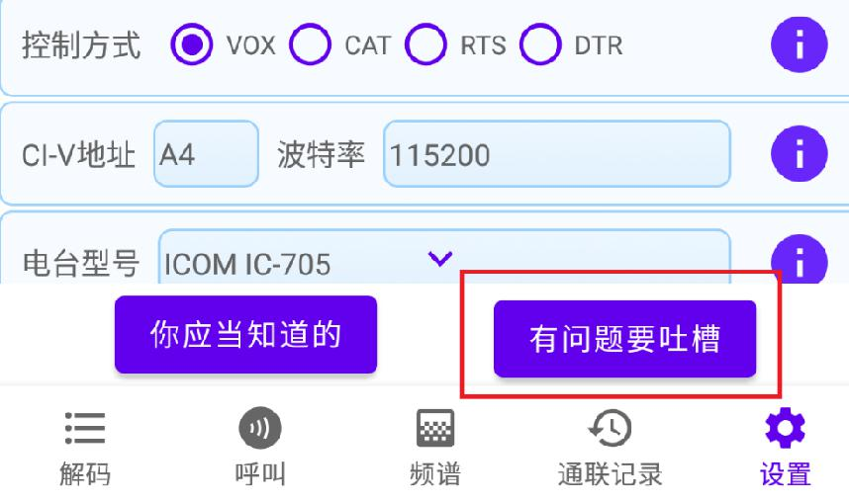

Повторение, нажатие кнопки «Проблемы», передача вопроса и информирование разработчиков о причинах вспышки, позволяет им своевременно находить точки ошибки и устранять ошибки.

68

FT8CN Первоначальная конструкция и инструкции по использованию

ВОПРОСЫ ОБ ИМПОРТЕ ЖУРНАЛОВ

FT8CN Данные импортируются медленнее, чтобы предотвратить дублирование импорта данных и обновить их подтверждение, а также отчеты о сигналах, сетки и т.д. Так как Как показано на следующей диаграмме:
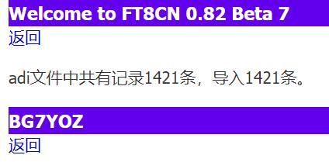

FT8CN Поддержка импорта файлов журнала adi, генерируемых другим программным обеспечением. и умно знакомиться.

Нет, данные не импортируются повторно, а данные импортируются повторно.

Повторяется запись, которая проверяет наличие одних и тех же данных журнала в FT8CN, например:

Если они существуют, то они не импортируются, только для некоторых полей данных, которые уже существуют.

Да, например, поле подтверждения.

FT8CN Определение того, повторяется ли журнал, - это сигнал другой стороны, когда он заканчивается.

Межсетевой диапазон.

Для повторяющихся журналов 90 процентов делается на основе полей, существующих в новом журнале

Интеллектуальное обновление. Соответствующие поля: подтверждение LOTW, ручное подтверждение, сетка друг друга, я

сетка, отчеты о сигналах обеих сторон.

Рекомендуется правильно импортировать внешние журналы, сначала импортируя материал adi, созданный JTDX

экземпляр, после чего импортируется файл подтверждения платформы. на основе первых импортируемых данных,

69

FT8CN Первоначальная конструкция и инструкции по использованию

Обновление данных. Это также является одним из видов использования, когда данные импортируются или нет.

(конец)

70

